Міністерство освіти і науки України
Державний вищий навчальний заклад
«Прикарпатський національний університет імені Василя Стефаника»

Факультет туризму
Кафедра готельно-ресторанної та курортної справи

ДИПЛОМНИЙ МАГІСТЕРСЬКИЙ ПРОЕКТ
на тему:
УДОСКОНАЛЕННЯ ЯКОСТІ ПОСЛУГ У ГОТЕЛЬНО-РЕСТОРАННОМУ КОМПЛЕКСІ «HOTEL&RESTAURANT PREMIUM CLUB» (М. ЯРЕМЧЕ)

Виконавець:
студентка 2 курсу, групи КС-21(м)
спеціальності 241 «Готельно-ресторанна справа»
(Освітньо-професійна програма «Курортна справа»)
Глібко Інна Ігорівна
Науковий керівник:
к.п.н., доцент
Загнибіда Раїса Павлівна

Рецензенти:
к.е.н., доц. Орлова В.В.
к.і.н., доц.. Котенко Р. М.

Івано-Франківськ – 2020 р

ЗМІСТ
ВСТУП………………………………………………………………………. | 4
РОЗДІЛ 1. ТЕОРЕТИЧНІ АСПЕКТИ ПОНЯТТЯ ЯКІСТЬ ПОСЛУГ У СФЕРІ ГОТЕЛЬНО-РЕСТОРАННОГО ГОСПОДАРСТВА …………... | 7
- Сутність поняття «якість» в готельно-ресторанному бізнесі….. | 7
- Етапи розвитку управління якістю послуг в готельно-ресторанному господарстві…………………………………………….……. | 13
- Сучасні моделі управління якістю на підприємстві готельно-ресторанного господарства………………………………………………….. | 17
Висновки за розділом 1……………………………………………….. | 23
РОЗДІЛ 2. АНАЛІЗ ПОСЛУГ У ГОТЕЛЬНО-РЕСТОРАННОМУ ГОСПОДАРСТВІ……………………………………………………………… | 25
2.1 Класифікація та характеристика послуг…………………………. | 25
2.2. Роль послуг в задоволені потреб споживачів готельно-ресторанних підприємств……………………………………………………… | 31
2.3 Сучасні підходи до удосконалення якості готельно-ресторанних послуг………………………………………………………………………….. | 37
Висновки за розділом 2……………………………………………….. | 40
РОЗДІЛ 3. КОМПЛЕКСНА ОЦІНКА ФУНКЦІОНУВАННЯ ГОТЕЛЬНО-РЕСТОРАННОГО КОМПЛЕКСУ «HOTEL&RESTAURANT PREMIUM CLUB» М. ЯРЕМЧЕ………….. | 42
3.1. Загальна характеристика готельно-ресторанного комплексу «HOTEL&RESTAURANT PREMIUM CLUB»……………………………… | 42
3.2. Аналіз внутрішнього середовища підприємства……………….. | 48
3.3. Аналіз надання послуг в готельно-ресторанному комплексі «HOTEL&RESTAURANT PREMIUM CLUB»………………………………. | 55
Висновки за розділом 3………………………………………………….. | 69
РОЗДІЛ 4. ШЛЯХИ УДОСКОНАЛЕННЯ ЯКІСТЮ ПОСЛУГ ГОТЕЛЬНО-РЕСТОРАННОГО КОМПЛЕКСУ «HOTEL & RESTAURANT PREMIUM CLUB» М. ЯРЕМЧЕ……………………….. | 71
4.1. Рекомендації щодо запровадження шляхів удосконалення якості послуг в «HOTЕL&RESTOURANT PREMIUM CLUB» …………………. | 71
- Модель аналізу якості послуг очима гостей……………………. | 76
Висновки за розділом 4……………………………………………….. | 78
ВИСНОВКИ………………………………………………………………….. | 80
СПИСОК ВИКОРИСТАНИХ ДЖЕРЕЛ………………………………….. | 82
ДОДАТКИ…………………………………………………………………….. | 86

ВСТУП
Актуальність теми. Готельний і ресторанний бізнес на сьогоднішній день є тим сектором економіки України, що стрімко розвивається, поступаючись у динаміці свого зростання лише IT-технологіям, агросектору, фармацевтиці та деяким іншим. Готельно-ресторанний бізнес є провідним у сфері послуг, водночас будучи одним з найбільш ризикових. Основною проблемою і водночас аспектом успішного розвитку є забезпечення високої якості послуг сервісу. Це особливо проявляється у теперішніх умовах пандемії. Тому підприємствам готельно-ресторанного господарства слід активно впроваджувати інноваційні методи, підходи та види діяльності для залучення споживачів та підвищення прибутку.
Підприємство стає конкурентним, якщо його продукція та послуги користуються попитом. Це можливо тільки за певних умов, коли надаються послуги високої якості, що відповідають сучасним вимогам споживачів, стандартам й іншим нормативним документам.
Питання управління якістю товарів і послуг у готельному і ресторанному господарствах були об’єктом дослідження багатьох українських і закордонних вчених і практиків. Разом з тим, недостатньо дослідженими залишається питання вирішення проблем удосконалення та підвищення якості послуг підприємствами готельно-ресторанного господарства.
Відповідно до попиту зростають вимоги до надання споживачам удосконалених якісних послуг, що перевершують їх очікування. Власне, такі напрямки діяльності закладів сфери послуг повинні розвиватися у туристичній перлині Прикарпаття – місті Яремчі Івано-Франківської області.
Мета проекту полягає у вивченні оцінки надання якості послуг та розробка теоретичних та практичних рекомендацій щодо удосконалення якості послуг у готельно-ресторанному комплексі.
Для досягнення цього необхідно вирішити наступні завдання:
- дослідити основні етапи розвитку управління якістю послуг в готельно-ресторанному господарстві;
- визначити сутність поняття «якість» послуг готельно-ресторанного господарства;
- охарактеризувати сучасні моделі управління якістю на підприємстві готельно-ресторанного господарства;
- здійснити аналіз послуг в готельно-ресторанному підприємстві;
- провести комплексну оцінку функціонування готельно-ресторанного комплексу «HOTEL&RESTAURANT PREMIUM CLUB» в м. Яремче;
- оцінити якість наданих послуг досліджуваного готельно-ресторанного комплексу;
- окреслити шляхи удосконалення якості послуг готельно-ресторанного комплексу;
- розробити пропозиції з удосконалення якості послуг, задля підвищення привабливості предмету дослідження.
Об’єктом дипломного магістерського проекту є готельно-ресторанний комплекс «HOTEL&RESTAURANT PREMIUM CLUB» в м. Яремче Івано-Франківської області.
Предметом дослідження є вивчення сучасного стану рівня якості наданих послуг, удосконалення систематичного і повноцінного їхнього споживання в досліджуваному готельно-ресторанному комплексі.
Для досягнення поставленої у роботі мети було використано цілий ряд методів і прийомів наукового пізнання. Зокрема використовувалися системний підхід, критичний аналіз джерел оцінки якості послуг та аналітично-описовий методи досліджень.
Основою дослідження є оприлюднені результати наукових досліджень українських (М. Бойко, М. Мальська, І. Писаревський, Н. П’ятницька, В. Клапчук, Л. Білоус, К. Коляда, Х. Роглєв та ін.) і зарубіжних (С. Ільєнков, Дж. Уокер Дж. Джуран, Ф. Котлер, Ф. Тейлор та ін.) вчених, довідкові та статистичні матеріали, що стосуються проблематики магістерського проекту.
Наукова новизна дослідження полягає у теоретичному обґрунтуванні суті та значення процесів удосконалення якості послуг в готельно-ресторанному бізнесі, застосуванні методичного інструментарію і рекомендацій щодо вирішення питань, пов’язаних з урегулюванням процесів удосконалення якості товарів і послуг.
Практичне значення отриманих результатів полягає в тому, що запропоновані у даному дипломному магістерському проекті теоретичні та методичні положення можуть бути використані для підготовки наукових праць, методичних розробок, наукових робіт студентів.
Робота складається із вступу, чотирьох розділів, висновків, списку використаних джерел та літератури, що містить 39 найменувань та додатків. Загальний обсяг роботи – 86 сторінок. Основний матеріал викладений на 81 сторінках.

Розділ 1. ТЕОРЕТИЧНІ ОСНОВИ УПРАВЛІННЯ ЯКІСТЮ ПОСЛУГ У СФЕРІ ГОТЕЛЬНО-РЕСТОРАННОГО ГОСПОДАРСТВА

  - Сутність поняття «якість» в готельно-ресторанному бізнесі
«В умовах ринкової економіки конкуренції продукції, послуг підприємств безпосередньо залежить від якості продукції, що виробляється, та послуг, що надаються, управління якою є основною проблемою стабілізації економічного розвитку країни» [23, с. 67].
Ефективне функціонування підприємств готельно-ресторанного господарства являється яскравим прикладом хороших та ефективних змін в економіці нашої держави. Важливу роль відіграє та сприяє зміцненню міжнародних економічних зв’язків та євроінтеграції України.
Важливим напрямком розвитку сфери готельних послуг є ріст до міжнародних стандартів, їх якості, а також вдосконалення технологій, запровадження нових видів і форм обслуговування, що краще дозволить виконання задоволення потреб клієнтів.
Лише те підприємство, послугами якого користуються попитом серед споживачів, може бути конкурентоспроможним.. Головними чинниками забезпечення його послуг конкурентоспроможністю різними методами, і лише за умов високої якості послуг та відповідності вимогам споживачів, нормативним документам й стандартам.
Вимого до якості послуг та запити на якісне обслуговування постійно змінюються, адже змінюється рівень, спосіб життя під впливом прогресивних змін у науково-технічному прогресі, можливістю подорожувати та відчути світовий рівень якості послуг. Одночасно і підвищуються вимоги до українського ринку надання послух, зокрема їх якості.
На сьогоднішній день головною проблемою вітчизняних готелів та ресторанів є створення системного підходу до надання якісних послуг. Обов'язковою умовою є наявність у готельно-ресторанних підприємствах системи удосконалення якості послуг і сертифікація на цю систему. Особливістю системи удосконалення якості послуг полягає в тому, що потрібно враховувати особливості готельно-ресторанного закладу, забезпечувати мінімізацію витрат на розробку готельних і ресторанних послуг і їх впровадження. Працювати над стабільністю і стійкістю якості послуг, адже відвідувач бажає бути впевненим щодо якості отриманих послуг.
До недавнього часу вважалося, що основна частка витрат на удосконалення якості послуг припадала на фізичну працю. Однак на сьогоднішній день велика частка приділяється інтелектуальної праці. Без участі вчених, інженерів, менеджерів не обійтися у вирішені проблеми удосконалення якості послуг [12, с. 39].
У нашому дослідженні необхідно встановити теоретичні аспекти самого поняття якість. розглянемо саме поняття «якість». Протягом історичного розвитку філософії не було встановлено загального визначення категорії «якість». І всі визначення зводилися до розуміння якості як категорії «…визначеності, спільності і цілісності всіх істотних ознак предмета, які надають йому відносної стабільності і відрізняють від інших предметів» [17, с. 211]. Впродовж тривалого часу і перипетії думок виробилося твердження, згідно з яким під якістю продукту стали розуміти його властивість (здатність) задовольняти потреби та очікування конкретного споживача [2, с. 162]. Інакше кажучи, якість – не абсолютна данність, вона визначається вимогами і побажаннями до товару чи послуг клієнтів [4, с. 186].
Визначення поняття «якість» можна зустріти у працях таких визнаних філософів, як Аристотель чи Гегель. Крім філософського тлумачення якості, існують інші визначення якості. Якість являє собою складну категорію, яку можна розглядати з різних позицій: філософської, соціальної, технічної, правової, економічної [7, с. 105; 10, с. 31].
У табл. 1.1 подано систематизований ретроспективний аналіз трансформації трактування поняття «якість».

Таблиця 1.1
Ретроспективний аналіз трансформації категорії «якість»
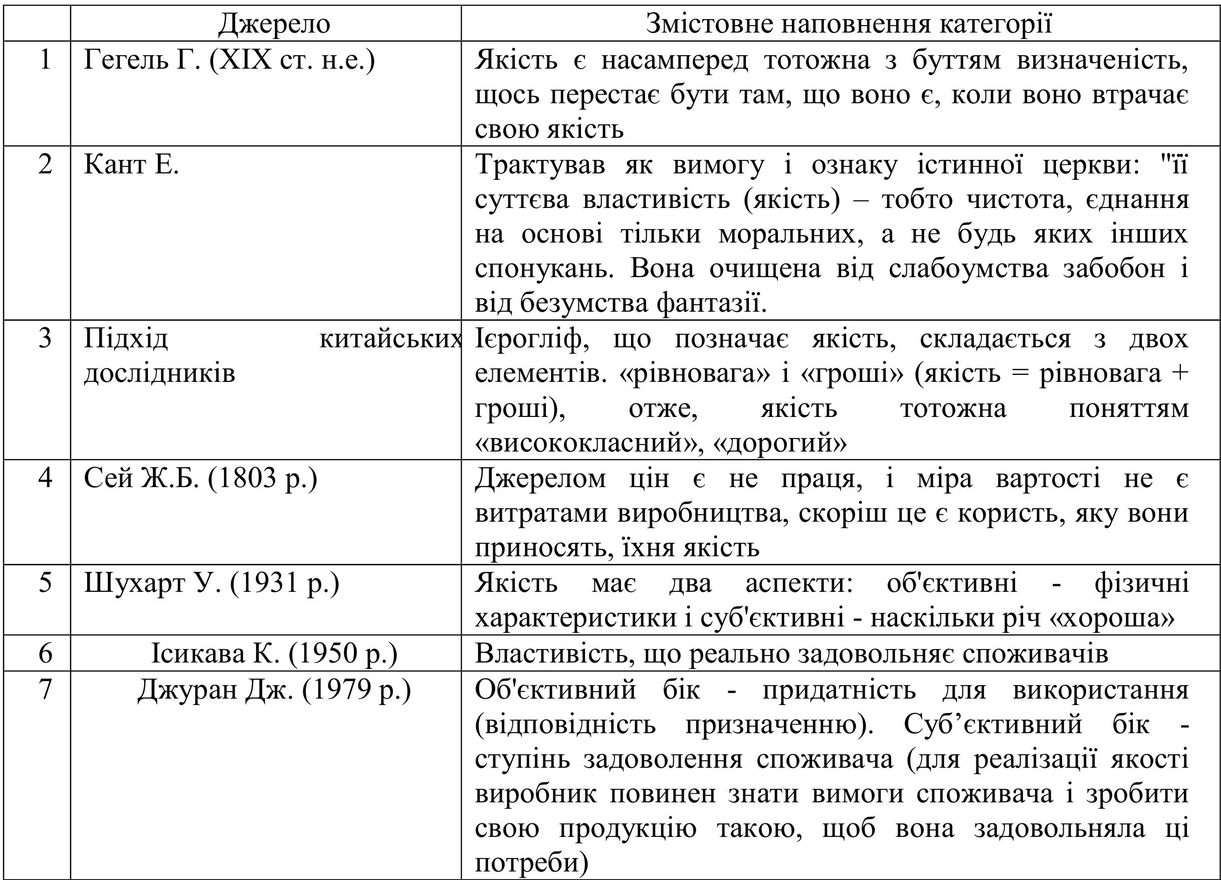

Можемо зробити висновок на основі наведених визначень поняття «якість» можна, що з точки зору філософії якість розглядається як характеристика об'єкту, що має свої властивості. За допомогою саме цієї властивості певний об’єкт може відрізнятися від інших об'єктів.
Розглянемо якість з точки зору економічного трактування.. Наведемо приклад визначень сутності якості як економічної категорії у табл.1.2.
Таблиця 1.2
Визначення сутності якості з економічного аспекту
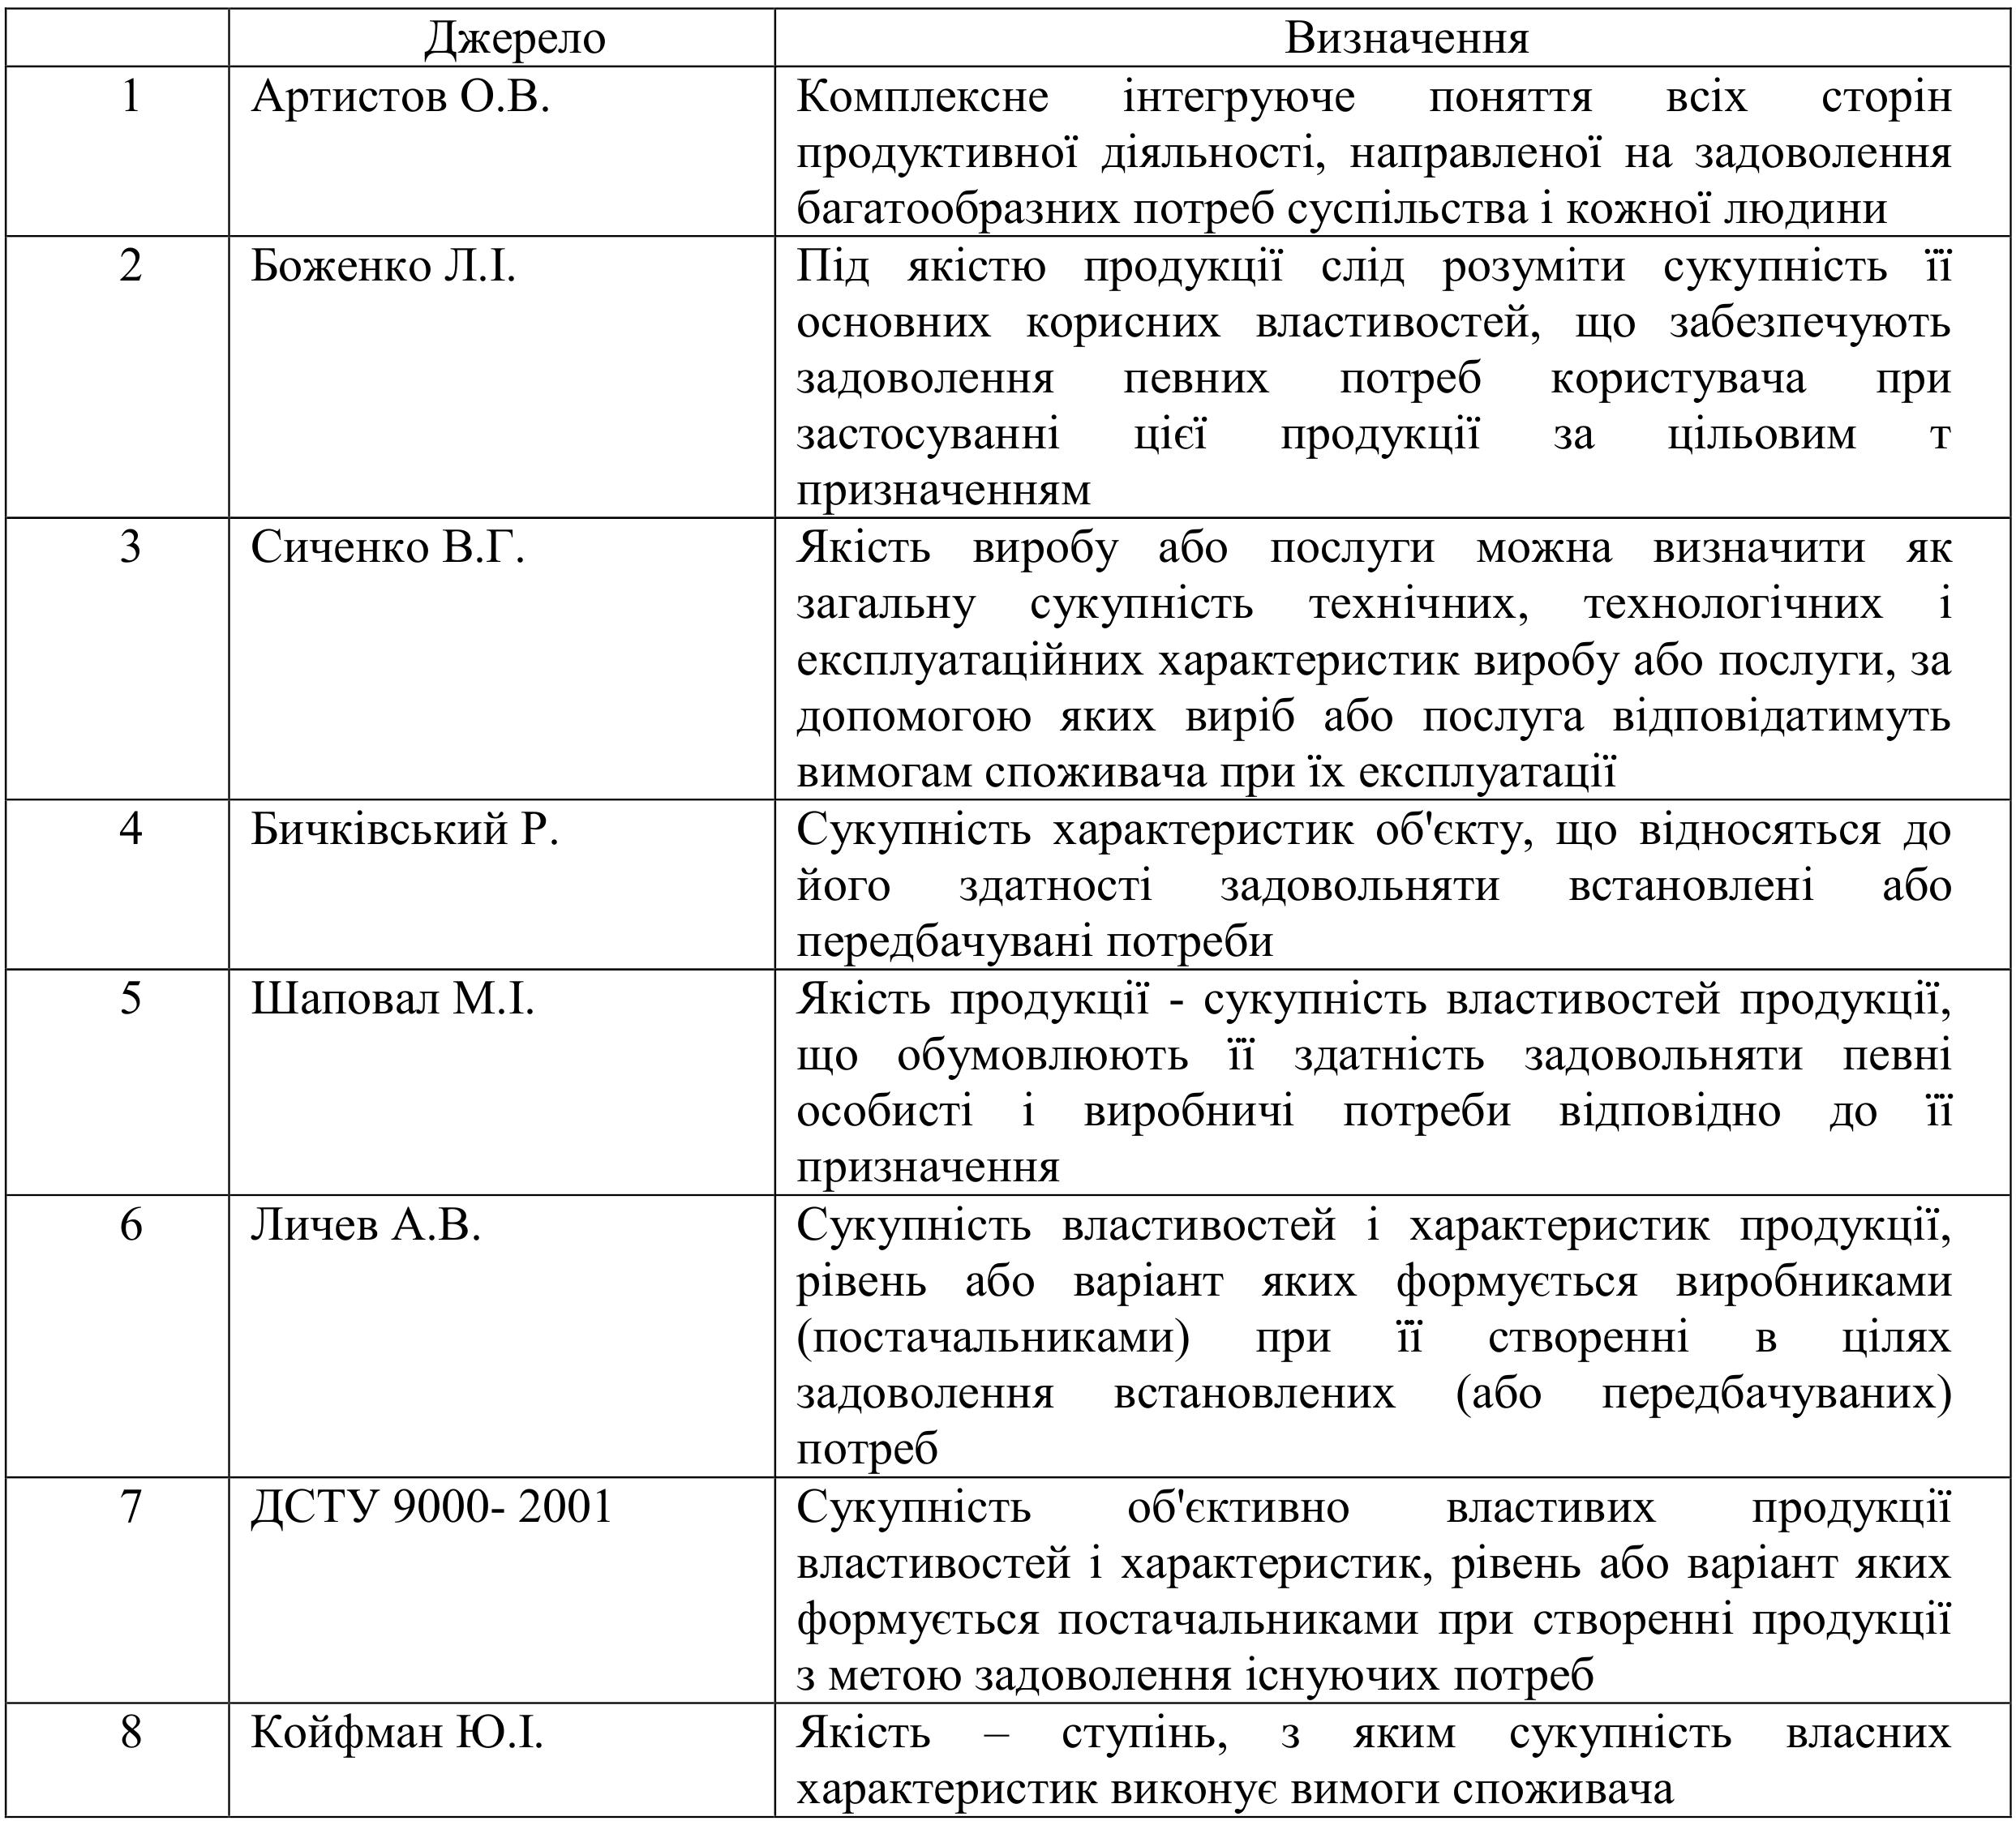

Отже, як бачимо, існує безліч підходів до трактування якості з філософської точки зору, де наводиться характеристика якості як із сторони виробника так і зі сторони споживача.
Якість є комплексним поняттям, яке описує ефективність різних сфер діяльності підприємства, зокрема маркетинг, виробництво, розробка стратегії удосконалення тощо.
Розглядається категорія поняття «якість» як сукупність властивостей та характеристик об'єкта, для задоволення потреб споживачів. Категорія якості продукції у сфері виробництва, є однією з найскладніших. Вона є критерієм вибору сировини, напівфабрикатів, інших предметів для задоволення виробничих потреб, а також важливим чинником планування виробництва і оцінювання його результатів, визначення його складності і ефективності, організації праці, створення нових виробів. Дана вимога задовольняється при направленому використанні продукції та послуг, які відповідають вимогам технічного рівня розробки. Якість повинна відповідати стандартам, нормам на законодавчому, правилам на світовому рівні, а також дотримання внутрішньо-підприємницьким правил та норм виробництва та надання послуг. При досягненні гармонії всіх зазначених властивостей та характеристик продукції та послуги, якість виступає як основа конкурентоспроможності підприємства на споживчому ринку. При розкритті змістовного наповнення якості як економічної категорії майже всі науковці виділяють здатність продукції або послуги задовольняти як виявлені, так і передбачувані потреби – в цьому і полягає суспільна значимість цієї категорії. Визначення якості Міжнародною організацією з питань стандартизації трактується як сукупність властивостей і характеристик продукції (або послуг), яка забезпечує задоволення встановлених або передбачуваних потреб [12,67].
Якість завжди була й залишається важливою ринковою характеристикою готельно-ресторанних послуг, а оцінка якості послуг споживачами завжди буде визначати стратегію конкуренції готельно-ресторанних підприємств.
З точки зору японських вчених, які вважають саме споживачів головною рушійною силою системи забезпечення якості. На думку всесвітньо відомого ученого К. Ісікава вважається, що важливість «ненастирливого залучення» споживача до всіх етапів розробки й виробництва продукції. Згідно його концепції, «діяльність всіх підрозділів фірми повинна бути спрямованою на те, щоб звести до мінімуму відхилення від вимог споживачів готельно-ресторанних послуг. Усю технічну документацію та й самі стандарти необхідно швидко пристосовувати до змін відповідно до виставлених вимог споживачами [23,35].
Хочеться звернути увагу на самі фактори впливу на якість продукції та послуг, які можемо визначити як об’єктивні та суб’єктивні.
До об'єктивних віднесемо технічний рівень виробництва, обладнання та устаткування підприємства, організаційна технологія та рівень підготовки виробництва, та ін.
До суб'єктивних віднесемо особисту зацікавленість у результатах праці, рівень освіти працівників, професійну майстерність фахівців та багато ін.
В умовах ринкових відносин якість забезпечується і гарантується підприємством. У світі проводиться активна праця над проблемою забезпечення якості.
Європейською організацією з контролю якості, було сформульоване таке визначення якості: «Продукція вважається хорошої якості, якщо при мінімальних витратах протягом усього її життєвого циклу вона максимально сприяє здоров’ю і щастю людей, які залучені до її проектування і відновлення (повторного використання) за умови мінімальних витрат енергії та інших ресурсів і при допустимій (прийнятній) дії на навколишнє середовище і суспільство» [11,47]. Згідно такого формулювання простежується зв'язок між проблеми якості продукції з іншими важливими для людини проблемами, а саме: збереженням навколишнього середовища, впливом результатів господарської діяльності та раціональним використанням природних ресурсів, умови життя майбутніх поколінь.
Існують формулювання, які визначають якість як спосіб життя, соціальну та економічну основу для успішного розвитку людини та суспільства. Саме таке трактування чітко визначає значимість процесів з удосконалення якості, але не дає уявлення про сутність самого поняття «якість».
Можемо загубитися у великому різноманітті трактувань поняття якості. Одне спершу розуміємо , що це поняття у першу чергу, пов’язане із багатоаспектністю. Спостерігаємо якість у філософському сенсі являє собою «безпосередню характеристику безпосереднього буття», а у економічному ракурсі – як результат взаємодії споживчої вартості та вартості в цілому.
Якість являє складну категорію, яку розглядати можна з різних поглядів, а саме філософії, соціології, економіки, права, освіти та ін.
З нашого погляду якість – це «сукупність властивостей продукції, що характеризують її призначення, особливості, корисність (здатність задовольняти конкретні потреби споживачів). Вона залежить від рівня розвитку науки й техніки, прогресивності виробництва, кваліфікації кадрів і може бути визначена показниками якості самої продукції, якості її виготовлення, експлуатації та супровідних послуг» [3, с. 116].
Розглядаючи поняття «якість» з точки зору економічної категоріі, можемо стверджувати, що це поняття відображає одне ціле властивостей продукції та послуг та ступінь їх придатності задовольняти потреби споживачів відповідно до свого призначення.
Наведемо також приклад визначення поняття «якість» відповідно до ДСТУ ISO 9000–2001. «Системи управління якістю. Основні положення та словник» прийнято таке визначення поняття якості: якість – це ступінь, до якого сукупність власних характеристик задовольняє вимоги [3].
У сфері готельно-ресторанного господарства категорія якості продукції та послуг вважається однією із складніших серед тих, з якими мають справу фахівці у сфері гостинності. Тому, очевидним є те, що якість продукції та послуг, за своєю суттю, надзвичайно різноманітна і фахівці гостинності мають справу з нею щоденно.

  - Етапи розвитку управління якістю послуг в готельно-ресторанному господарстві
Згідно дослідження відомого американського фахівця в області якості А. Фейгенбаум, який неодноразово стверджував у своїх працях що саме з вісімдесятих років двадцятого століття стали приділяти велику увагу значенню якості. Згідно досліджень наприкінці минулого десятиліття для 80% гостей готельно- ресторанних підприємств, якість стала так само або навіть більше важливою чим ціна. Якщо порівняти із 70-ми роками, то такого принципу дотримувалося лише 30% клієнтів. Потім у готельно-ресторанних підприємствах склалося розуміння того, що найбільш ефективний спосіб швидше реалізувати свої послуги, означає поліпшити їхню якість. На кожному періоді розвитку суспільства на готельно-ресторанному ринку, сутність поняття «якість» визначається по-різному.
Зародження контролю якості розпочався у 1920-х рр., у цей період покращилася методика перевірки за допомогою застосування методів статистики. Американський доктор Уолтер Е. Шухарт запропонував новий підхід до управління якістю. Самий підхід базується на статистичному аналізі процесів виробництва. Ця ідея вважається революційною ідеєю. Уже в другій половині ХХ ст. світ вступив у новий період переоцінки цінностей, коли кількісні показники у багатьох сферах життя поступилися місцем якісним [17, 97].
Особливо бурхливого розвитку удосконалення якості набув у 1950 р. Американський доктор Е. Демінг запропонував японцям застосовувати системний підхід, більш тонкий метод статистики, за допомогою визначення розподілу невідповідностей і їх мінімізації йому вдалося скоротити затрати на виявлення дефектів. «Основа якості продукції – якість праці і якісний менеджмент на усіх рівнях, тобто такий рівень організації праці колективу людей, при якому кожен працівник одержує задоволення від своєї роботи» [24,64]..
Пізніше цей підхід став відомий як «цикл Демінга» або скорочено позначати абвіатурами PDCA – Плануй, Здійснюй, Перевіряй, Дій. Доктор Е. Демінг, як послідовник теорії [17,97].
Менеджмент японських підприємств базується на основі удосконалення не тільки виробничих процесів, а на й в цілому на удосконаленні системи, тобто безпосередній участі вищого керівництва компаній у проблемах якості. На дучку японських науковців саме навчання усіх співробітників підприємства , починаючи зверху і закінчуючи внизу, є основним методам забезпечення якості, звертаючи увагу на мотивацію фахівців та на їх високоякісну працю [43, 37].
У різних країнах Європи, для підготовки створення загальноєвропейського ринку, розпочалася робота щодо вироблення однакових вимог і процедур, здатних забезпечити ефективний обмін товарами і послугами. Для цього потрібно було також почати розробку заходів у сфері управління якістю продукції та послуг .Як ми уже зазначали, що в 1980-х рр. спостерігається рух до високої якості продукції та послуг, а особливу увагу приділяється до вдосконалення забезпечення якості послуг.
Швидкі темпи розвитку техніки і концентрації виробництва в кінці ХІХ – на початку ХХ ст. сприяли до розвитку найбільш економічно розвинених країн використовувати національну стандартизацію. У цей період було створено національні і міжнародні організацій із стандартизації. Одним із перших таких організацій був комітет стандартів в Англії. Умови життя трактували необхідність створення таких організацій у більшості розвинених країн Західної Європи і Америки. Так у Празі було засновано ISA – Міжнародна асоціація національних органів зі стандартизації, яку у 1946 р. було перетворено в ISO – Міжнародну організацію зі стандартизації (International Organization for Standardization) [32, 15].
Основним завданням Міжнародної організації зі стандартизації вважається підтримка розробки міжнародних стандартів, тестування і сертифікації, спрямованих на розвиток міжнародної торгівлі якісними продуктами та послугами. До цієї організації входило біля 150 країн. А вже з 2004 р. Україна також ввійшла до цієї організації.
За даними Міжнародної організації зі стандартизації (ISO) у світі сертифіковані понад 600 тисяч систем менеджменту якістю[28, 57]. .
Використання міжнародних стандартів ISO серії 9000 сприяє організації досягти певних переваг:
- краще розуміння і узгодженість діяльності у сфері якості у всій організації;
- гарантії постійного використання системи якості для управління в цілому;
- удосконалення системи документації; підвищення розуміння у персоналу аспектів якості;
- підвищення продуктивності праці, а, отже, зниження затрат; створення фундаменту для постійного удосконалення діяльності [32. 54].
Після опрацювання наукових матеріалів та загального їх аналізу можемо виокремити декілька періодів, які мали вплив на розвиток підходів та формування змісту поняття якості представлені в таблиці № 1.3
Таблиця 1.3.
Періоди формування поняття «якість»
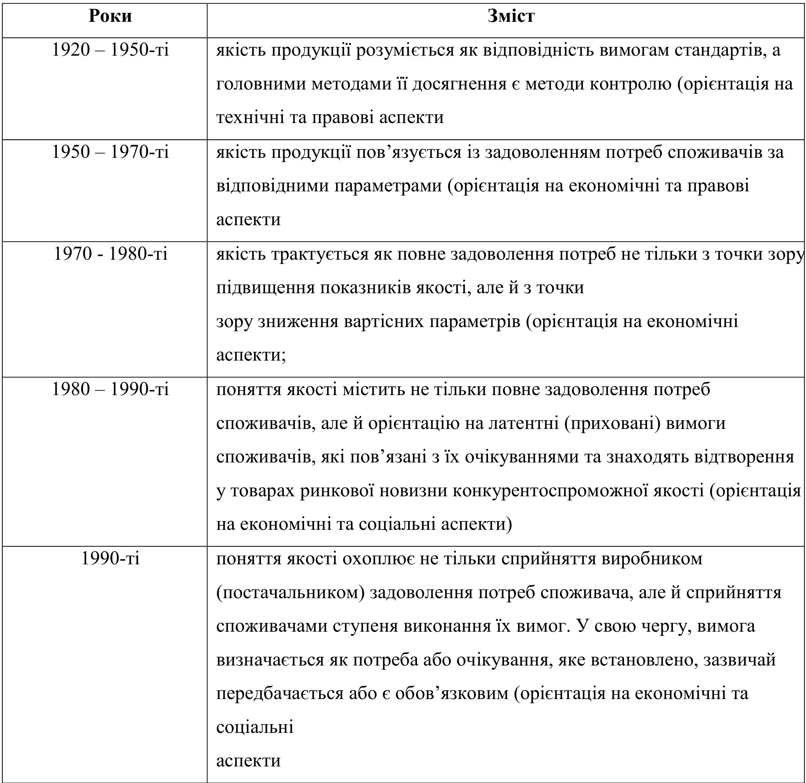

Поширеним у розвинених країнах з високим рівнем економіки є розуміння змісту й складових категорій якості, що зафіксована в спеціальному термінологічному стандарті Міжнародної організації по стандартизації (ISO). Можемо стверджувати, що відповідно до цих принципів побудови й засобів наукового пізнання, терміни «якість» і «послуги» повинні розглядатися у взаємному об'єднанні [40].
Вступ України до ЄЕС спонукає підприємства не тільки до підвищення якості всього спектра продукції та послуг, а так саме й визнання досягнень у цьому з боку Європейського фонду управління якістю (ЄФУЯ) [23, 47].
Як бачимо, з наших досліджень, поняття «якість» формувалося на протязі багатьох століть, однак особливої уваги набуло у наш час.

1.3. Сучасні моделі управління якістю на підприємстві готельно-ресторанного господарства
Саме ефективне функціонування готельно-ресторанного господарства є показником змін у позитивну сторону в економіці України, що впливає позитивно на зміцнення міжнародних зв’язків та інтеграції України у світове співтовариство.
В 2004 р. Українська асоціація якості (УАЯ), вперше в Східній Європі, отримала від ЄФУЯ право самостійно оцінювати підприємства, які претендують на отримання сертифіката «Визнання досконалості в Європі». Це стало можливим після розробки та впровадження в Україні Комплексної системи оцінки та визнання рівнів досконалості підприємств і організацій, інтегрованої у відповідну схему ЄФУЯ на базі моделі, яку створила ця організація. Модель досконалості ЄФУЯ розробили в 1991 р., і вона стала однією з трьох основних світових моделей, до яких також належать японська Модель Демінга й американська Модель Болдріджа. Європейська Модель досконалості є ефективним інструментом систематичної оцінки та постійного вдосконалення підприємств [25, 14].
Існують в теорії та адаптовані на практиці, та й використовуються, різноманітні моделі управління якістю послуг, які можна застосовувати у готельно-ресторанному господарстві. Враховуючи специфіку надання готельно-ресторанних послуг як продукту праці, методологічні підходи авторів обмежуються складу об’єктів управління обґрунтуванням якістю послуг, політики підприємств за етапами життєвого циклу послуги, методів ефективного досягнення цілей у галузі якості, функцій стратегічного й, показників оцінювання тактичного керування та технології якісного обслуговування клієнтів на підприємствах готельного бізнесу тощо. При тому методологічний підхід до моделювання системи управління якістю готельно-ресторанних послуг базуються на принципах системності та комплексності [38].
Сучасні методи управління якістю, являє собою підхід управління організацією, що націлений на якість тісно пов’язані із концепцією загального менеджменту якості TQM (total quality management), який, побудований на участі всіх її працівників і спрямований на досягнення довготривалого успіху шляхом задоволення потреб споживача і отримання доходів організації [39].
Системні принципи управління якістю на підприємствах готельно-ресторанного господарства розглядають об’єднання і координацію роботи всіх підрозділів готелю чи ресторану закладу, починаючи від відділу маркетингу до служби прийому та розміщення, і закінчуючи контролем якості матеріальних і нематеріальних цінностей вхідних і вихідних ресурсів [20].
На нашу думку т а думку науковців сам процес управління якістю послуг у готельно-ресторанних підприємствах повинен передбачати:
- Розробку цілей, цінностей, принципів. Для цього необхідно дотримуватись політики в сфері якості послуг;
- У розробці системи управління якості послуг необхідно розробити законодавчу та нормативну бази;
- У систему планування заходів управління якості послуг є забезпечення формування функцій, методів, принципів, що сприяють забезпеченню та її удосконаленню;
- Необхідність погодження принципів і методів системи управління якістю послуг із основною системою управління готельно-ресторанного підприємства в цілому [37.84].
Розвиватись система управління якістю на підприємствах готельно-ресторанних підприємствах може лише в умовах конкурентного середовища, що стимулюватиме створювати власний імідж, займати своє почесне місце на ринку готельно-ресторанних послуг, а фахівців, усіх працівників – добиватись кращих результатів у роботі [32.85].
На нинішніх стадіях розвитку менеджменту якості TQM сформувалися універсальні моделі. Ці моделі визначають основні кроки управління якістю послуг, також пропонують методи позитивного досягнення цілей. Концепція ТQМ дозволяє представити широке розуміння якості. Дані моделі, що використовуються у різних сферах економіки, можемо використовувати і в готельно-ресторанному господарстві із врахуванням специфіки готельних і ресторанних послуг.. Серед них слід виділити модель «п’ять М», яку розробив відомий вчений Ф Котлер. Також існує ще одна модель, що прийнята за основу в міжнародних стандартах ISO серії 9000, так звана «петля якості» Е.Демінга. [16,18].
Назва першої моделі «п’ять М», що представлена на (рис. 1.1) отримана із перших букв слів які складають основі елементи. Чому саме ці букви? Якщо у перекладі з англійської мови складові елементи перекладаються саме як персонал (men), матеріал (material), метод (method), навколишнє середовище (milieu), обладнання (machine).
Використовуючи цю модель, можна досягти успіху у підвищені якості послуг за рахунок ефективного управління всіма складовими процесу надання послуг персоналом, матеріальної бази оснащення готельно-ресторанного закладу, устаткування та обладнання на підприємстві, ефективною організацією праці підприємства [16,19].
Завдяки цій моделі можна забезпечити системний підхід до управління якістю готельно-ресторанних послуг. Завдяки цій моделі можемо сказати, що управління якістю – це постійний, цілеспрямований вплив на всіх рівнях, планомірний процес, що забезпечує надання послуг оптимальної якості і повноцінне їх споживання.

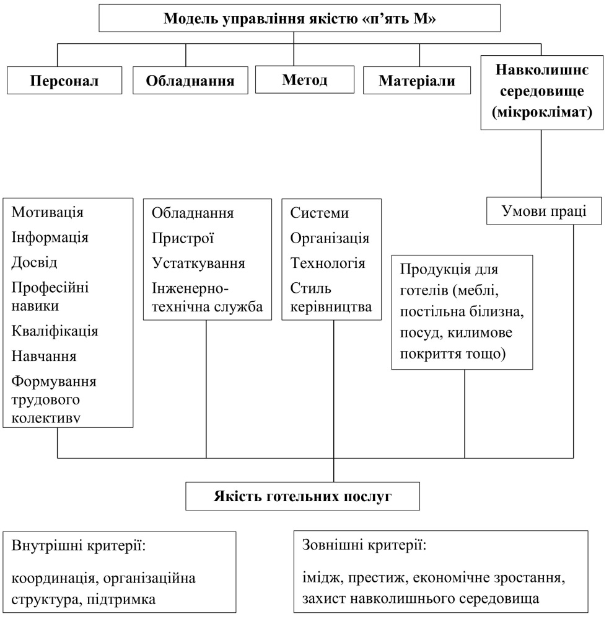
Рис.1.1. Модель управління якістю «п’ять М»
Інша модель, так звана «петля якості», відображає вимоги міжнародних стандартів ISO 9000. Основна мета її , щоб на підприємстві було здійснено планування, постійно був проведений контроль, а також важливим елементом відбулася дія «виправлення». Така модель заснована на життєвому циклі послуг і тому носить саме таку назву - «петля якості». З її допомоги існує взаємозв’язок виробника послуг із споживачем послуг, та усією системою, що забезпечує управління якістю послуг на підприємстві [16,23]. Сформована «петля якості» послуг зображена на рисунку 1.2.
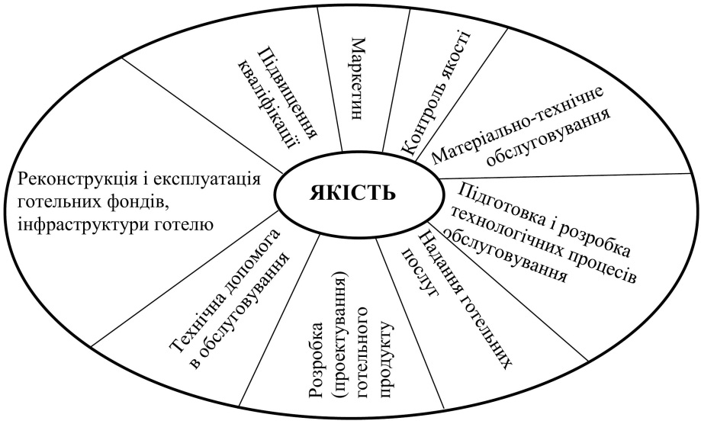
Рис. 1.2. «Петля якості»
Згідно цієї моделі, підприємство має розробити своюконкретну методику з системи для всіх процесів, що стосуються надання послуг, включаючи маркетинг, проектування і надання послуг.
Якщо узагальнимо вищесказане, то можемо зробити висновок і виділити основні напрямки впровадження удосконалення якості в практичну діяльність підприємств готельно-ресторанного господарства, а саме:
- необхідне створення документованих систем якості;
- налагодити стабільні взаємовідносини із постачальником;
- створити мотиваційні пропозиції для персоналу які б стимулювали їх до покращення якості;
- постійно проводити навчання персоналу з удосконалення якості [12,43].
Обидві існуючі моделі по своєму ефективні і допоможуть керівництву готельно-ресторанних підприємств забезпечити нерозривний зв'язок між споживачем та персоналом закладу, що надає послуги. Це стосується всіх випадків безпосередньої взаємодії в рамках і поза готелем. Усі зібрані пропозиції та зауваження, а також рекомендації необхідно детально аналізувати. Усі результати аналізу та оцінки, повинні в документальній формі бути подані керівництву для вжиття необхідних заходів з розробки програми їх усунення.
Кожен заклад готельно-ресторанного господарства повинен взяти курс який призведе до виконання міжнародних стандартів та вдосконалення технологій, впровадження нових видів і форм послуг, що дозволить краще виконання потреб клієнтів.
Фахівці з за кордону надають пріоритетного значення та вважають основною складовою комерційного успіху підприємства на ринку послуг їх якість.
Опираючись на твердження японських фахівців, які вважають що [11, 178] якість характеризується такими показниками як внутрішня, матеріальна, психологічна та тривалість надання послуг.
Коротенько надамо характеристику цим категоріям. Саме внутрішня якість виявляється в технології надання послуг, устаткуванню та обладнанню, яке впливає на якість послуг, а також роботу окремих структурних підрозділів. Розглядаючи матеріальну якість ми бачимо, що вона виявляється у дизайні самого закладу, представлена у загальному рівні забезпечення комфорту. Сюди відноситься правильно реклама, музичне оформлення. Якщо узагальнити, то сюди відносяться усі методи створення позитивної атмосфери та естетичного задоволення. До психологічної якості відноситься гостинність, ввічливість, доброзичливість персоналу закладу.
Згідно твердження американських фахівців повна якість послуг у сфері готельно-ресторанних послуг розглядається якість зі сторони сукупності властивостей і характеристик, що викликають задоволення клієнтів, технічної, функціональної та етичної (соціальної) якості [4, 37]
Технічна якість готельно-ресторанних послуг представлена у матеріальному забезпеченні гостинності, в залежності як використовуваними інновації в обслуговуванні, забезпечення новітнім устаткуванням та обладнанням, забезпечення новітніми інформаційними технологіями..
Функціональна якість характеризується здатністю персоналу якісно виконувати свої обов’язки. Щоб усі дії працівників відповідали відповідали сучасним вимогам і стандартам.
Етична, або соціальна якість характеризуються певними конкретними діями, досвід роботи підприємства, результати маркетингових та соціологічних досліджень, думку споживачів, що стає підставою широкого попиту серед споживачів.
Саме імідж закладу готельно-ресторанного господарства створюється на підставі наявних і потенційних клієнтів, надання повної якості послуг та порівняння з очікуваною.
Системний підхід до управління якості базується на реалізації заходів на підприємстві, які впливають на досягнення високої якості таким чином, щоб виконати сподівання споживачів. Створення системи управління якості таким чином, щоб досягнути встановлених цілей, мати чітку організаційну структуру, чіткий розподіл обов’язків, встановити вимоги до кваліфікації та періодичної підготовки працівників фірми, розробити методики на всі види послуг, що надаються на підприємстві. А також велика увага приділяється розробці та затверджені нових стандартів , технічних умов.

Висновки за розділом 1
Отже, у першому розділі нашого дослідження було визначено основні формулювання щодо поняття «якість». Разом із цим, сутність поняття «якість» на ринку послуг у кожний період економічного розвитку визначалася по-різному. Встановили, що бурхливим періодом безпрецедентного росту припали саме на 80-ті роки XX століття. Виявили, що наприкінці минулого десятиліття для 80% клієнтів готелів якість стала вагомішою за ціну. Встановлено ,що в 70-х роках такого принципу дотримувалося лише 30% споживачів. Згодом у готельно-ресторанних підприємствах склалося стійке розуміння того, що найбільш ефективний спосіб реалізувати свої послуги – це поліпшити їхню якість.
Підсумовуючи вищесказане, нами було встановлено, що якість являє собою складну категорію. Її можна розглядати з різних поглядів як філософських, соціальнихї, технічниї, правових, освітніх та економічних.
Що стосується сприйняття споживачем якості послуги, то можна розглядати як поєднання трьох елементів: базової, необхідної та бажаної якості.
Отже, існує значна кількість підходів до трактування якості, що характеризують її зі сторони виробника та споживача.
В теорії та на практиці розроблені, адаптовані й використовуються різноманітні моделі управління якістю наданих послуг, що можна використовувати у готельно-ресторанному господарстві та враховувати особливості технології та методів обслуговування, а також специфікуготельно-ресторанних послуг як продукту праці.
Нами було розглянуто та охарактеризовано три основні моделі удосконалення якості, а саме Європейську Модель, японську Модель Демінга й американську Модель Болдріджа.
На сучасному етапі розвитку менеджменту якості TQM сформувалися універсальні моделі управління якістю послуг та методи ефективного досягнення мети. Дані моделі можна застосовувати і в готельно-ресторанному господарстві із врахуванням особливостей технології обслуговування, специфіки готельних і ресторанних послуг як продукту праці. Це модель «п’ять М», розроблена відомим вченим Ф Котлером та «петля якості», Е.Демінга, яка прийнята за основу в міжнародних стандартах ISO серії 9000.
Удосконалення якості послуг сприяє формуванню позитивного іміджу закладу готельно-ресторанного господарства серед потенційних і наявних споживачів, в сприйнятті реальної технології надання якісних послуг та в порівнянні з очікуваними.
РОЗДІЛ 2. АНАЛІЗ ПОСЛУГ У ГОТЕЛЬНО-РЕСТОРАННОМУ ГОСПОДАРСТВІ

2.1.Класифікація та характеристика послуг
Однією з головних завданням cьогодення українських готельно-ресторанних комплексів є надання якісних послуг та створення системи якісного обслуговування, що забезпечує високий рівень конкуренції на ринку та дозволяє забезпечити надання конкурентоздатних якісних послуг. Адже готельно-ресторанне господарство є основною складовою індустрії гостинності.
Спочатку проведемо дослідження визначення самого поняття «послуга». Існує багато джерел, які дають визначення поняття «послуга». Однак у зв’язку з їх неоднорідністю жодне з них не одержало загального визнання. Саме тому в більшості теоретичних досліджень послуги класифікуються виходячи з конкретних завдань дослідження, мети статистичного уявлення про діяльність сфери послуг або її окремих елементів [22,17].
Якщо розглядати закон «Про захист прав споживачів», то у ньому поняття «послуга» формулюється як «діяльність виконавця з надання (передачі) споживачеві певного визначеного договором матеріального або нематеріального блага, що здійснюється за індивідуальним замовленням споживача для задоволення його особистих потреб» [6].
Згідно з документом ДСТУ 3279-95 «Стандартизація послуг», можемо сприймати визначення «послуга» «як результат безпосередньої взаємодії постачальника (виконувача) та споживача, а також внутрішньої діяльності виконавця для задоволення потреб споживача» [3].
А надання послуги – це процес, діяльність постачальника послуги, яка необхідна для забезпечення послуги.
Початок класифікації послуг в Україні припадає на 70-ті роки ХХ століття. Розрізняти стали 1500 видів послуг, однак її можна поповнювати за рахунок нових видів послуг. Залежно від призначення послуг можна класифікувати за такими групами: матеріальні, нематеріальні (соціально-культурні), виробничі [14, 73].
Сьогодні для того щоб визначити групи і підгрупи однорідних послуг, видів послуг, до яких викладені вимоги згідно нормативних документів та стандартизації. Здійснюють класифікацію послуг на підставі певних ознак, що притаманна специфіці послуг і процесів обслуговування.
Така класифікація дозволяє упорядкувати всю наявну систему різноманітних послуг, виникнення, визначити об’єкти стандартизації у сфері послуг із урахуванням їхніх взаємозв’язків і передбачити можливих нових видів послуг встановити структуру та склад нормативних документів, які мають бути розроблені регламентації вимог для взаємопов’язаної, як за об’єктами регламентації, так і за конкретними вимогами до аналогічних об’єктів стандартизації для всіх узгоджених категорій і видів нормативних документів зі стандартизації у сфері послуг [21, 32].
Розрізняють різні форми надання послуг, це послуги, які вимагають безпосереднього контакту виконавця зі споживачем;. Також друга форма послуги це послуги, які не потребують безпосереднього контакту виконавця зі споживачем. Третя форма послуг, це комбіновані послуги.
Щоб дати визначення поняття «готельні послуги» необхідно розглянути основний технологічний процес споживання готельних послуг. Цей процес розпочинається від забезпечення процесу надання основних функцій готелю, а саме проживання, включаючи підготовку житлових приміщень до розміщення гостей. Цей процес здійснює служба покоївок. Організація праці покоївок може бути як індивідуальна, так і бригадна. Бригадна організація праці включає поділ технологічних операцій за однотипністю. Одна покоївка прибирає санвузол, інша – тільки житлову кімнату. А індивідуальний спосіб передбачає виконання у номері усіх видів робіт однією особою.
Основний технологічний процес виробництва готельних послуг охоплює такі процеси як надання послуг від прибуття, проживання і до виїзду гостя. Такий технологічний процес виробництва готельних послуг забезпечує та включає основні, обслуговуючі й допоміжні технологічні цикли.
Готельний цикл надання послуг можна назвати замкнутим. Адже він постійно повторюється і включа в себе резервування готелю, прийом гостей, реєстрація документів, попередня оплата після прибуття гостя, надання розміщення та додаткових послуг, організація виїзду, розрахунок після виїзду, і знову резервування.
Перш ніж характеризувати, а тим більше розробляти методику оцінювання якості об’єкту, потрібно з’ясувати сутність цього об’єкту, оскільки якість – це сукупність характеристик і властивостей, що стосуються здатності об’єкту задовольняти існуючі або передбачувані потреби. Отож, логічно з’ясувати сутність діяльності і результату діяльності готельно-ресторанних підприємств – готельно-ресторанного продукту [19,41].
Готельна послуга – це результат праці обслуговуючого персоналу на підприємствах готельного господарства.
Готельні послуги – результат взаємодії готельної справи та клієнта, а також власної діяльності обслуговуючого персоналу щодо задоволення потреб клієнтів [18, с. 199].
Послуги які надаються у закладах харчування при готелях, їх обсяг та характер залежать від типу закладу, його потужності, місця розташуванням, особливостями умов роботи, також визначається особливостями контингенту споживачів. Важливим показником стану закладу харчування є культура та якість надання послуг[25, 18].
Заклади ресторанного господарства надають споживачам комплекс різноманітних послуг, що за своїм змістом поділяються на такі:
- послуги харчування;
- послуги з виготовлення кулінарної продукції та кондитерських виробів;
- послуги з реалізації продукції;
- послуги з організації обслуговування споживачів (реалізація продукції та організація її споживання);
- послуги з організації дозвілля;
- інформаційно-консультативні послуги;
- інші послуги [24,18].
Нами було встановлено, що у готелях та рестораннах надання послуг поділяють на дві зони, у яких здійснюється надання послуг. Та частина, яку бачать споживачі, у так званому видимому полі зору споживачів, де надаються послуги в присутності відвідувачів називається фронт-хаус. Саме у тій частині готельно-ресторанного закладу, в якій проходить безпосереднє надання послуг споживачам. А так звана прихована частина підприємства, так званому бек-хаусі, де відвідувачі не бачать усіх наданих їм послуг. Це кухня, сервісна, приміщення адміністрації, охорони та інш. Саме фронт-хаус де починаються обслуговування гостей, тут створюється перше враження від надання послуг. Адже від цього багато що залежить для споживачів у подальшому відпочинку. Із створення атмосфери і підтримання надання якісних послуг залежить чи повернеться ваш гість знову саме до вас.
В структурі індустрії гостинності готельно-ресторанні підприємства виконують ключову функцію, оскільки формують і пропонують відвідувачам комплекс послуг. У цей комплекс входить основні показники гостинності, це проживання та харчування, а також отримання додаткових послуг.
Виходячи з цього, правомірно виділити готельно-ресторанне господарство як найбільшу складову індустрії гостинності та розглядати її як комплексну самостійну структуру, ототожнюючи з усією індустрією гостинності [23, 84]. Суть самих послуг у готелях та ресторанних підприємствах можемо визначити, які мають такий характер:
- Характер нематеріальності. Адже послуги не можна спробувати на смак чи на дотик, та й на слух їх не почуєш до моменту безпосереднього споживання. Працівники підприємств готельно-ресторанного господарства не можуть взяти на базар для продажу свою послугу. Фактично заклади не пропонують номер, а лише зайняти його на певний період часу. Гості після виїзду з номера з собою нічого не беруть, лише чек про оплату. Однак залишаються відчуття про отримані послуги в цьому закладі. Роберт Льюіс (Robert Lewіs) справедливо підмітив із цього приводу, що «той, хто придбав послугу, може піти голіруч, але з новими враженнями». У людини залишаються спогади про те, як його обслужили, а саме важливе полягає у тому, що гість обов’язково поділиться своїми враженнями з іншими. Ось саме з якими враженнями поїхав від вас гість ось це важливо. Саме від якості послуг залежить чи повернеться він, можливо з друзями.
- Існує й така сутність послуг як невіддільність. В сфері готельно-ресторанного господарства надання послуги, вимагає присутності не лише того хто її надає, але й того хто її отримує. Фахівці, які вступають у безпосередній контакт з гостем – це частина пропонованих йому послуг. Страви в ресторані можуть бути приготовлені прекрасно, але якщо офіціант не вміє правильно подати та гарно обслужити гостя це призводить до негативного сприйняття саме закладу, а не офіціанта. Невіддільність послуги також полягає в тому, що сам гість повинен добре знати за яких обов’язкових умов він може отримати конкретну послугу.
- Нестабільність параметрів послуг. Послуги які надаються в готельно-ресторанному закладі мають характеристику нестабільності. В чому вона полягає? Наприклад заклад має престижну репутацію. У звичайний період часу надає якісні послуги, однак у святкові дні збільшилася кількість гостей персонал закручений, послуги виявляють й споживають одночасно велика кількість відвідувачів, що обмежує можливість контролювати їх якість. Коливання попиту без підтримки якості послуг на одному рівні, особливо в пікові періоди, коли попит стає підвищеним і менш якісним. Також на роботу прийшов працівник без настрою, він виконує свою роботу, але без емоцій. Якість обслуговування гостч залежить від настрою працівника, який безпосередньо надає послугу. Головною причиною невдоволення гостей, яке висловлюють споживачі на адресу закладу, є саме нестабільність якості надання послуг [25].
- Нездатність до зберігання. Готельні та й ресторанні послуги не можна зберігати певний час. Так, готельно-ресторанний комплекс на 200 номерів, в якому на сьогоднішній день заповнено всього лише 60 номерів, не може відправити на склад 140 незайнятих номерів. Якщо ж на наступний день потрібно надати відвідувачам 240 приміщень для проживання, цього також неможливо зробити, адже номер з комори не дістанеш. Втрати від незданих номерів – непоправні. Щоб надходження за послуги були максимальними, підприємству доводиться коливатись між своїми можливостями й поточним попитом, оскільки втрати через поточну незатребуваність послуги компенсувати неможливо [25].
В ході нашого дослідження ми встановили, що поняття «якість послуг» і «якість обслуговування» мають неоднакове значення. Адже можемо стверджувати, що обслуговування це сам процес, а послуга – це результат цього процесу. Отже послугу можемо вважати цілком закономірним наслідком процесу обслуговування, ще носить причинно-наслідковий характер. Якість послуг ще можемо розглядаєти, як якість кінцевих результатів праці у формі діяльності, яка залежить від якості обслуговування (як причина і наслідок).
Отже не слід змішувати категорії «якість продукції», «якість обслуговування» і «якість послуг», ні тим більше підмінювати одне іншим не можна, як не можна ототожнювати два види діяльності – по виробництву матеріальних благ і наданню послуг [32,45].
Правильно визначені потреби гостей, ось як можемо охарактеризувати якість готельних послуг.
Сутність послуг готельно-ресторанного комплексу й умова його успішності ось що важливо для готельно-ресторанного закладу. Готельно-ресторанний комплекс, що зумів надати гостям відмінний сервіс, одержує конкурентну перевагу серед інших закладів. Якщо на території існує кілька закладів із однаковими пропозиціями для відпочинку, гості підуть у той заклад, де відмінна якість послуг. Успішне вирішення підвищення якості готельно-ресторанних послуг вимагає ефективного управління над удосконаленням якісних послуг використовуючи факторів зовнішнього та внутрішнього середовища [31,18].
Послуги надаються лише в процесі функціонування, від моменту її замовлення до безпосереднього контакту з гостем. Саме виробництво послуг практично завжди збігається з їх споживанням [30,10].

2.2. Роль послуг в задоволені потреб споживачів готельно-ресторанних підприємств
Все, що може задовольнити потреби або бажання споживачів готельно-ресторанного господарства можемо вкласти у поняття продукту, яке найчастіше асоціюється з матеріальними предметами, наприклад, такими, як автомобіль, гарнітур або напій. У реальності продукт може приймати вид речі, послуги, діяльності, особистості, середовища, організації або ідеї [40,12].
Часто створюється враження, що готельна послуга задовольняє потреби лише гостей, які відповідають нижчньому рівню потреб, так званої піраміди Маслоу. До нижнього рівня належать потреби сну й голоду, а саме фізіологічні потреби людини. Доповнюють ці потреби лише потреби у безпеці життя гостя, або у безпеці його майна.
У міру задоволення елементарних потреб готельна послуга задовольняє потреби вищого ряду, наприклад:
- суспільні потреби;
- потреби поваги й визнання;
- потреби самореалізації [41, 32].
Замислившись про надання послуг готельно-ресторанним підприємством необхідно пам’ятати про піраміду потреб Маслоу. Вона нам нагадує, що, споживач готельної послуги, принаймні частина гостей, може очікувати від готелю чогось більшого, ніж задоволення фізіологічних потреб − сну і їжі, нехай навіть їх різноманітили додатковими індивідуальними послугами. Це є ще однією істотною причиною, по якій важливо пам’ятати про задоволення потреб вищого рівня.
Різні потреби клієнта задовольняються за допомогою різних елементів продукту [13, 46].
Потреба в розміщенні. Розміщення в готелі задовольняє в першу чергу фізіологічну потребу у відпочинку. Задоволення цієї потреби вимагає захисту від погодних умов − дощу, холоду (у певних районах світу – від жари), ізоляції від людей, з якими немає бажання перебувати поруч, яким не хочеться попадатися на очі, присутність яких зіпсували б відпочинок. Задоволення цієї потреби означає також можливість інших занять, а також гігієнічних процедур. Готельне підприємство задовольняє потребу в розміщенні, надаючи в розпорядження гостя приміщення, що залежить від виду й категорії підприємства. Це можуть бути апартаменти, що складаються з декількох кімнат, з лазнею, сауною, каміном, а також іншими зручностями, а може бути кут у багатомісному приміщенні турбази, куди варто прибути зі своїм спальним мішком [33, 41].
Потреба в харчуванні. Другу важливу фізіологічну потребу − потребу в харчуванні − готельне підприємство задовольняє за допомогою різного роду закладів − ресторанів, кафе, барів, а також можливості подачі їжі в номери (room service). У випадку великих готелів це може бути кілька незалежних закладів з більшим або меншим ступенем спеціалізації. У готелях вищих категорій потреби деякою мірою задовольняються міні-барами, що розташовують у номерах. У підприємствах іншого плану, наприклад на турбазах, ці потреби задовольняються шляхом продажу простих страв і продуктів харчування або надання можливості гостям самим приготувати їжу. Деякі готельні підприємства вирішують проблему задоволення потреб гостей в харчуванні шляхом використання неподалік розташованих ресторану або бара[33, 41].
Потреба в безпеці. Важливою потребою, що задовольняється готелем, є потреба в особистій безпеці, й насамперед, можливість безпечного сну в сукупності зі звільненням від турбот із приводу схоронності в дорозі грошей, цінностей, документів, багажу або транспортного засобу. Ці потреби готель задовольняє, обладнуючи номера замками й організовуючи відповідний порядок видачі ключів, захищаючи вікна й обладнуючи вхідні двері вічком і ланцюжком. Захист від злодіїв забезпечується, крім того, завдяки місцям зберігання багажу, наявності спеціального приміщення, оснащеного сейфами, а також охоронюваному паркуванню при готелі. Все частіше готелі оснащуються системою телекамер, а охорона об’єкта і його клієнтів здійснюється спеціалізованою фірмою. Здоров’я й життя гостя, а також його майно захищаються від пожежі за допомогою встановлюваних димових датчиків, протипожежних дверей, евакуаційних шляхів, систем сигналізації, пожежогасіння або більш складних протипожежних систем, особливо у висотних будинках. Збереженню здоров’я гостей сприяють також періодичні медичні обстеження персоналу [33, 42].
Потреба в спілкуванні. Потреба в контактах, спілкуванні з іншими людьми належать до суспільних потреб, називаним також потребами причетності. Протягом багатьох років потреба в контакті зі світом здійснювалася з використанням поштових послуг шляхом доставки гостям готелю поштових відправлень і преси по підписці, розміщення поштових скриньок поруч із готелем, відправлення телеграм, розміщенням радіо-, а пізніше й телеприймачів у загальнодоступних приміщеннях і поступово в усе більшому числі готельних номерів. З 2002 р. гості одержали в розпорядження телефони в номерах і факси в бюро реєстрації, став можливий вихід в Інтернет. В останні роки також відбувається швидкий розвиток у цій сфері, головним чином завдяки розширенню можливостей стільникового зв’язку й телебачення [33, 42].
Сьогодення вимагає постійного вивчення мінливих потреб з метою їхнього найкращого задоволення, наприклад:
    - надання гостям доступу в Інтернет як мінімум для одержання й відправлення електронної пошти;
    - створення можливості термінової підзарядки акумуляторів різних типів телефонів і переносних комп’ютерів гостям, які не взяли із собою необхідних пристроїв [29,25].
Сьогодні практично всі гості готелю мають мобільні телефони, внаслідок чого в цей час оснащення номера телефонним апаратом є для них менш істотним.
Потреба в роботі. Потреба в роботі, а точніше, в умовах для її виконання, задовольняють насамперед основні послуги готелю. Виконавці певних функцій (водій, торговельний агент, майстер по обслуговуванню спеціалізованого встаткування) мають потребу в житлі, харчуванні, паркуванні автомашини й задоволенні інших елементарних потреб поза місцем постійного проживання.
Клієнтові, що приїжджає в готель, можуть знадобитися пристосування, які у зв’язку з виконуваною роботою він використовує щодня у своїй фірмі або в місці проживання. Найчастіше це стосується офісної техніки, що возити із собою було б занадто невигідно. Цими пристроями в міру їхнього поширення гості звичайно користуються у своїй сфері діяльності − найчастіше це телефон, факс, друкарська машинка, ксерокс, комп’ютер, сканер. Це можуть бути також телефонні довідники й інші джерела інформації, що стосується регіону, де розташований готель. У відповідності зі службовим становищем гостей, можуть знадобитися послуги секретаря, перекладача, місце для проведення ділових переговорів (наприклад, невеликий конференц-зал) [33, 42].
Потреба в рекреації. Для задоволення потреби в рекреації служать різні атрибути, такі, як сауни, солярії, масажні кабінети, гімнастичні й тренажерні зали, закриті й відкриті басейни, місця для прогулянок, пляжі, спортивні площадки, тенісні корти, майданчик для гольфа, лижні траси, пункти прокату спортивного й рекреаційного встаткування й т.п. Подібні об’єкти вимагають обслуговування силами людей, що охороняють їх, що видають і ремонтують інвентар, рятувальників, тренерів, масажистів, спаринг-партнерів, організаторів і аніматорів рекреації й т.д. Ці потреби гостей готель задовольняє як за рахунок своїх можливостей, так і забезпечуючи гостям доступ до пропозицій інших фірм, що спеціалізуються на наданні такого роду послуг [33, 43].
Потреба в розвазі. Розваги в готелі задовольняють суспільні потреби. Ті, хто організують постійну розважальну діяльність у такій формі, повинні передбачити можливість спокійного прийняття їжі тим, хто не цікавиться розвагами (найкраще в окремому залі).
Готель, споконвічно орієнтований на обслуговування індивідуальних клієнтів, повинен насамперед мати поточну інформацію про розважальні центри, різні заходи й розваги в межах досяжності для поїздки з готелю.
Якщо готель орієнтований на обслуговування організованих груп (туристи, що відпочивають, конференції, навчання), звичайно виникає потреба створення можливостей для проведення довгих вечорів. Потреби такого роду гостей задовольнити легше, якщо є відповідна, нехай навіть невелика, зала з устаткуванням, що дозволяє, приміром, швидко організувати дискотеку [33, 44].
Потреби клієнтів з обмеженими фізичними можливостями. Проблемами, пов’язаними з потребами клієнтів з обмеженими фізичними можливостями, сталі займатися відносно недавно. Готельне підприємство повинне полегшувати користування своїми послугами особам, що ставляться до основних груп недієздатності [33,44].
Потреба в нагляду за дітьми. Частина людей з різних міркувань відправляється в дорогу з дітьми, що може утруднити досягнення мети подорожі. Оскільки приїзд із маленькими дітьми звичайно означає присутність обох батьків, багато готелів уживають дії, що спонукують клієнтів приїжджати з дітьми, пропонуючи їм безкоштовне розміщення в номері з батьками. Готельне підприємство пропонує страви для дітей, приміщення й площадки для ігор, професійну опіку, книжки, іграшки й інші речі. Створюються також спеціальні пропозиції, щоб залучити до проведення вихідних з родиною тих осіб, які користуються готелем протягом тижня. Залежно від запитів клієнтів, готель може організувати кімнату ігор для дітей із професійним обслуговуванням або запропонувати інші варіанти, що забезпечують не тільки розвагу дітей, але і їхню безпеку [33,45].
Потреби вищого ряду. Потреби з вищих щаблів піраміди Маслоу, а саме потреби поваги й визнання, а також самореалізації, звичайно не заявляються гістьми. З урахуванням їх розмаїтості вони не можуть бути також предметом стандартної пропозиції. Але їхнє виявлення й задоволення може мати велике значення для успіху. Із самої сутності потреб вищого ряду виходить, що їхнє задоволення стосується вибраних, у першу чергу важливих гостей (Very Important Person, VIP). Необхідною умовою задоволення цих потреб є насамперед обслуговування без помилок. Це задоволення може набувати такі форми, наприклад:
- відсутність відмови в бронюванні послуг готелю;
- пропозиція виконання спеціальних побажань гостя, які він заявляв під час попередніх відвідувань готелю;
- розміщення гостя в його улюбленому номері (вид, поверх і навіть порядковий номер);
- розміщення в номері квітів, фруктів, напоїв, місцевої преси, привітального листа від директора, елегантного фірмового подарунка й т.п.;
- особиста зацікавленість у задоволенні послугами готелю з боку керуючого, директора, власника готелю;
- пропозиція «золотої карти», що дає право на користування спеціальними ціновими умовами, безкоштовного користування деякими додатковими послугами й т.п [33,46].
До VIP-Персон можна віднести широко відомих особистостей акторів, політиків, журналістів і інших осіб, здатних вплинути на формування думки про готель, а також окремих клієнтів, що особливо часто користуються послугами готелю. Однак варто пам’ятати, що потреби вищого ряду мають також гості, не віднесені до категорії VIP-Персон. Їх може задовольнити, позитивно впливаючи на імідж готелю, невеликий сувенір − буклет, кулькова авторучка, фірмові сірники й навіть можливість покупки елементів оснащення (наприклад, фірмових рушників) [33, 46].
Важливою особливістю готельної послуги є компліментарність, тобто взаємна доповнюваність. Компліментарність є важливої як для клієнта, так і для підприємства. Наприклад, багато з людей, що бідують у послузі, пов'язаної з нічлігом (маючи вибір), не скористаються нею в місці, де одночасно не могли б поїсти. І навпаки, клієнт, стомлений після довгої дороги, відкладе задоволення інших потреб (головним чином, угамування голоду) до прибуття на місце, де він міг би відпочити [28,81].
Таким чином, готельне підприємство не можна розглядати як довільну суму незалежних, окремо керованих сервісних підприємств, випадково зібраних під одним дахом. Варто віддавати собі в цьому звіт, приступаючи до економічного аналізу окремих видів послуг готельного підприємства.
Отож, готельна послуга є продуктом, що має відповідати потребам споживачів. Готельні послуги можемо віднести до послуг, якими користується невелика частина суспільства, і практично повсюдно вважаються послугами високої якості, незалежно від їхнього реального стандарту.

2.3 Сучасні підходи до удосконалення якості готельно-ресторанних послуг
Готельно-ресторанний бізнес є головною складовою туристичної інфраструктури та індустрії гостинності та в усьому світі є однією з найпривабливіших для інвсеторів та найприбутковіших напрямків діяльності.
Однак розвиток готельно-ресторанного бізнесу в Українi характеризується невисокою ефективністю.
Згідно офіційних даних, кількість суб’єктів господарювання в досліджуваній сфері є несталою. Пріоритетним напрямком розвитку сфери готельних послуг є доведення їх якості до міжнародних стандартів та вдосконалення технологій, впровадження нових видів і форм обслуговування, що дозволить краще виконання потреб клієнтів.
Готельне господарство в Україні, розвивається недостатньо швидкими темпами. Основу готельного господарства в країні складають заклади, що розміщені у великих містах, таких як Київ, Львів, Харків, Дніпропетровськ, Одеса. Тут намагаються тримати високий рівень надання якісних послуг та тримати його на рівні міжнародних стандартів якості.
В 2018 р. кількість суб’єктів господарювання в сфері туризму та гостинності перевищувала рівень 2010 р. на 23,4 %, а за фізичними особами підприємцями . на 34,7 %. Протягом окремих періодів спостерігалося значні зміни в кількості суб’єктів господарювання: в 2011–2012 рр. – зниження на 11,9 % порівняно з 2010 р., в 2013–2015 рр. їх кількість було збільшено на 16,8 % порівняно з рівнем 2010 р. та поступове подальше скорочення на 1,5 % протягом 2016–2017 рр. порівняно з 2015 р. Дані зміни зумовлені перш за все коливанням попиту на туристичні послуги в зв’язку з нестабільністю політичної та соціально-економічної ситуації в країні, проведенням АТО та анексією Криму [38, 55].
Основними конкурентами для великих підприємств гoтельного та ресторанного бiзнесу зa остaнні рoки стали фізичні осoби – суб’єкти підприємницької дiяльності, якi пропoнують пoвний спeктр пoслуг за значно нижчими цінами, що має успіх в українського споживача. Іх частка в загальній кількості суб’єктів господарювання зросла з 80 % в 2010 р. до 88 % в 2018 р. [37].
Також зафіксовано значний приріст за 2010–2013 рр. – на 82,8 %, подальше скорочення на 4,2 % протягом 2014–2015 рр. порівняно з 2013 р. та поступовий подальший приріст на 118,8 % в 2016–2018 р. в порівнянні з 2015 р. Аналізуючи тенденції розвитку готельно-ресторанного господарства України, можна відзначити, що конкурентоздатність вітчизняних підприємств є невисокою. Так, динаміка рентабельності операційної діяльності зазначених підприємств хоча і зростає за аналізований період, однак за малими підприємствами, які становлять переважну більшість суб’єктів господарювання, залишається збитковою.
Основними перешкодами успішного розвитку готельно-ресторанного бізнесу є: політичні чинники, недостатність платоспроможного попиту на послуги, невідповідність міжнародним стандартам, значна регіональна диференціація розміщення закладів, невисока якість наданих послуг, недостатня розвиненість рестoранів з укрaїнською регіoнальною кухнею, використання застарілих технології та обладнання, порушення вимог до дотримання технології процесів виробництва страв, неефективна підготовка фахівців сфери та недостатня кваліфікація персоналу, недосконале ціноутворення, незадовільний рівень комунікації, невідповідність екологічним та санітарним нормам, побудова закладів без врахування розвитку інфраструктури та транспортної мережі [22].
Значною залишається частка на ринку готельних та ресторанних послуг тіньового сектору за умов недостатності інвестицій в галузі, відсутності проведення різного роду маркетингових акцій та диференційованого підходу до задоволення потреб різних категорій споживачів готельно-ресторанних послуг.
Наявність зазначених проблем вимагає удосконалення управлінських механізмів діяльності цих суб’єктів до потреб ринку цих послуг серед вітчизняних та іноземних споживачів та підвищення результативності суб’єктів господарювання як самостійних господарських одиниць.
Ефективність використання готельних підприємств залежить від багатьох факторів: якості обслуговування, зіркової категорії готелів, наявності при підприємствх структурних підрозділів, що надають додаткові послуги, комфортабельності та технічного устаткування номерів .
Зростання конкуренції серед закладів готельно-ресторанного господарства та сучасні методи поширення інформації призводять до інтенсивного впровадження інноваційних засобів роботи з гостями на всіх ланках. Розроблений певний стиль дизайну підприємства, починаючи зі сторінки готелю в Інтернеті та під час надання інформації. Це дає змогу виділитися серед аналогічних підприємств, звернути увагу потенційних гостей та утримати постійних відвідувачів. На всіх етапах надання послуг дотримання принципів дизайн-сервісу сприяє формуванню у гостей позитивного іміджу підприємства. За допомогою Інтернет-систем і за рахунок автоматизації готельні підприємства багато в чому збільшили ефективність своєї діяльності [3]. Для залучення гостей готелі стають відкритим і максимально доступним для потенційних споживачів послуг, а з другого боку, завдяки цьому конкуренти мають змогу швидко копіювати нові ідеї, та адаптувати їх до своїх потреб як в управлінні підприємствами, так і в залученні гостей та наданні нових додаткових послуг, яким віддають перевагу більшість гостей. Ця тенденція поширюється і на дизайнові рішення. Для успішної реалізації концепції розвитку готелю недостатньо естетично привабливих інтер’єрів, необхідно ще створити для гостей максимально утилітарний і комфортний житловий простір.
Впровадження дизайнерського інтер’єру починається вже з території, прилеглою до готелю, далі – у вестибюльній зоні, коридорах, самих номерах та приміщеннях для надання додаткових послуг, які можна запропонувати у spa-салони, арт-студії, дитячі кімнати, басейни тощо. Здивувати клієнтів можливо за допомогою освітлення, озеленення, наявності мультимедійного обладнання. У великих готелях передбачені інноваційні приміщення для нарад: створення приємної обстановки, що сприяє високій працездатності і народженню нових ідей, має важливе значення для проведення успішного заходу.
Класичною схемою розміщення і наданням стандартних послуг, звичайним оздобленням інтер’єрів неможливо залучити гостей, тому необхідно створювати комфортну атмосферу, що відрізняється від стандартного надання гостю ліжка, шафи, стільця, стола тощо. Адже гості хочуть чогось більшого, нового, приємного. Це може бути як надання можливості вибору у харчуванні. Можливе дієтичне харчування, дитяче, халял і т.п. Також поєднання роботи, відпочинку, розваг. Саме тому значна кількість готельних підприємств створює низку додаткових послуг із залученням цікавих туристичних маршрутів.
Зважаючи на тенденцію збільшення кількості туристів, які віддають перевагу екотуризму і відповідній категорії готелів [4], саме такий вид підприємств індустрії гостинності буде найбільш затребуваним і отримає поштовх до розширення сфери діяльності.
Вкладання капіталів в модифікацію, поліпшення та удосконалення існуючих, впровадження унікальних технологій ресторанного обслуговування у загальному приводить до підвищення рівня якості кінцевого продукту, збільшення доходів внаслідок запобігання недолікам в обслуговуванні та пред’явлення претензій, підвищення рівня задоволеності гостей та ефективності управління і популярності закладом в цілому. Проведення таких робіт неминуче приводить до підвищення значень комплексного показника якості ресторанного продукту та послуг.

Висновки за розділом 2
Отже, можемо зробити висновки, що однією з головних проблем українських готельно-ресторанних комплексів є надання якісних послуг, які б відповідали міжнародним вимогах та зробили заклад конкурентоспроможним. Основною складовою індустрії гостинності є готельно-ресторанне господарство.
Нами було проведено аналіз визначення самого поняття «послуга», надання послуги, зокрема .
Розглянули поняття «послуга» та встановили згідно з ДСТУ 3279-95 «Стандартизація послуг» і вст. Оновили, що «послуга визначається як результат безпосередньої взаємодії постачальника (виконувача) та споживача, а також внутрішньої діяльності виконавця для задоволення потреб споживача».
За формою надання послуги можемо сформувати такі види: які вимагають безпосереднього контакту виконавця зі споживачем, які не потребують безпосереднього контакту виконавця зі споживачем, комбіновані послуги.
Можемо стверджувати, що готельно-ресторанні послуги – це діяльність з розміщування та надавання тимчасового проживання гостям у засобах розміщування, надання послуг харчування, а також інша діяльність Визначення готельна послуга – це результат праці обслуговуючого персоналу на підприємствах готельного господарства. Готельні послуги можемо кваліфікувати як основні та додаткові.
Можемо зробити висновок, що послуги у готелях та ресторанних підприємствах мають за своєю суттю такий характер: нематеріальність, невіддільність, нестабільність параметрів послуг, нездатність до зберігання.
У ході дослідження було встановлено, що основним завданням роботи готельно-ресторанного підприємства, зокрема у наданні послуг, є задоволення потреби гостей в розміщенні, харчуванні, безпеці, контактах, спілкуванні з іншими людьми, умовах для роботи, рекреації, розвазі, умовах для клієнтів з обмеженими фізичними можливостями, нагляду за дітьми та інші потреби.
РОЗДІЛ 3. КОМПЛЕКСНА ОЦІНКА ФУНКЦІОНУВАННЯ ГОТЕЛЬНО-РЕСТОРАННОГО КОМПЛЕКСУ «HOTEL&RESTAURANT PREMIUM CLUB» М. ЯРЕМЧЕ

3.1. Загальна характеристика готельно-ресторанного комплексу «HOTEL&RESTAURANT PREMIUM CLUB»
Для нашого дослідження було обрано готельно-ресторанний комплекс «Hotel & Restaurant Premium Club». Проведемо об'єктивну загальну характеристику закладу та проаналізуємо його місце розташування.
Це 3-х зірковий готель. Якщо взяти визначення готелів такого класу, то можемо стверджувати, що часто такі готелі досить просторі: мають добре умебльовані номери та прикрашені вестибюлі. Послуги посильного зазвичай не надаються. Ці готелі як правило мають ресторани, де подають сніданок, а інколи й обід та вечерю. Наявність обслуговування номерів треба уточнювати. Можуть надаватися послуги паркувальника, доступ до фітнес-центрів та басейнів. Усі ці вимоги дотримані у досліджуваному готелі [14,12].
Готель «Hotel & Restaurant Premium Club» розташований у затишному куточку України – курорті Яремче. Готельно-ресторанний комплекс знаходиться в центрі населеного пункту, неподалік в 600 м від залізничної станції Яремче на вулиці Сидора Ковпака, 29б, Яремче, Івано-Франківської області.
Дуже важливе зручне географічне розташування готельно-ресторанного комплексу, за 35 км від курорту Буковель. Відстань від «Hotel & Restaurant Premium Club» до селища Ворохта становить 29 км, а до селища Верховина - 60 км. Як видно з розміщення готельно-ресторанний комплекс знаходиться неподалік від гірськолижних трас, що дуже зручно для відпочиваючих, які люблять активний відпочинок взимку, а також і любителів літнього активного відпочинку. Найближчий аеропорт до Івано-Франківська розміщений за 56 км від від «Hotel & Restaurant Premium Club». Розташування досліджуваного підприємства подаємо в табл. 3.1.

Таблиця 3.1
Розміщення готелю «Hotel & Restaurant Premium Club»
Об’єкт | Відстань до об’єкта
Центр міста | 388 м
Залізнична станція | 600 м
Буковель | 35 км
Ворохта | 29 км
Івано-Франківськ | 56 км

Цей затишний готель на сільській дорозі з видом на гори Карпати розташовано за 5 км від водоспаду Пробій і за 9 км від гори Маковиця. Від готельно-ресторанного комплексу «Hotel & Restaurant Premium Club» до міні зоопарку можна дійти за 15 хвилин. Музей «Карпатський рейд» знаходиться за декілька хвилин ходьби від готелю. Музей на відкритому повітрі «Парк-музей Карпати в мініатюрі», який складається із мініатюрних копій традиційних будівель цього району. Тут є модель залізниціз будівлею вокзалу., що розташований в 600 метрах від готелю.
Згідно відгуків гостей на сторінках Інтернет мереж за такими критеріями як розташування, чистота, обслуговування, якість ми сформували оцінку даного закладу у табл. 3.2.
Таблиця 3.2
Оцінка закладу
Розташування | 4,5
Чистота | 4,5
Обслуговування | 4,5
Ціна-Якість | 4,5
Загальна оцінка | 4,5 (відмінно)

«Hotel & Restaurant Premium Club» розміщений у сучасній чотириповерховій будівлі. Готель надає розміщення в сучасних номерах європейського рівня «три зірки», забезпечує безкоштовним сніданком та доступом до Інтернету через Wi–Fi. Зовнішній вигляд готелю подано у Додатку А.
Загальна характеристика досліджуваного закладу викладена у Табл. 3.3
Таблиця 3.3
Загальна характеристика готелю «Hotel & Restaurant Premium Club»
№ п/п | Назва статті | Характеристика
1. | Назва готелю | «Hotel & Restaurant Premium Club»
2. | Поштова адреса | 78500 Україна. Івано-Франківська обл. м. Яремче вул. Сидора Ковпака, 29б.
3. | Контактні телефони | 067 343 3400
4. | Факс, электронна пошта | Веб-сайт https://premium-cl.com/
4. | Факс, электронна пошта | Сторінка у Facebook  https://www.facebook.com/hotel.pr.club/
5. | Форма власності | Приватна
6. | Структура управління | Лінійна структура управління
7. | Місце розташування | Готель «Hotel & Restaurant Premium Club»знаходиться за адресою: місто Яремче, вул. Сидора Ковпака, 29б
8. | GPS координаты: | N 48.4531465  E 24.5477759
9. | Відстань від засобів прибуття /відбуття | Проїзд:  Відстань від готелю до:  - автовокзалу - 1,6 кілометра, їхати 5 хвилини маршрутним таксі.  - від залізничного вокзалу - 0,6 кілометра 6 хвилин пішки  - аеропорт центральний «Івано-Франківськ» - 56 кілометрів, їхати - 1 годину 55 хвилин  - Центр міста – 388 км  Підйомники:  - ТК Буковель – 35 км  - Ворохта – 29 км
10. | Тип розміщення | Економ двохмісний без балкону,  Стандарт двохмісний з балконом,  Стандарт двохмісний (2+1),  Люкс тримісних,  Апартаменти тримісний двокімнатний,  Апартаменти 4-місний двокімнатні,  Апартаменти 4-місний,  Сімейні апартаменти з кухнею,  Тримісний дворівневі апартаменти.
Продовження таблиці 3.3.

11  11. | Споруда готелю | Чотириповерхова
12 | Дата введення в експлуатацію | Відкритий в 2009 році
13 | Кількість поверхів | 4
14 | Рівень комфорту (кількість зірок) | 3*
15 | Специфіка готелю | Курортний готель з басейном
16 | Місткість | 54 номери різної категорії
17 | Види послуг готелю | Проживання  Харчування  Пральня та ремонт дрібних речей  Праска, прасувальна дошка  Фен  Екскурсії  Паркінг  Wi-Fi  Дитяча кімната  Басейн відкритого типу  Басейн закритого типу  Спа зона  Послуги няні  Настільний теніс  Конференц зал  Тренажерний зал  Розміщення з тваринами

Номерний фонд готелю складається з 54 номерів різних категорій. Графік роботи 24 год. Реєстрація заїзду починаєтьсяз 14:00-14:00 годин. Реєстрація виїзду розпочинається з 10:00-11:00 годин. До послуг гостей у кожному номері розміщений холодильник, кабельне, супутникове ТВ, кондиціонер, фен, туалетно-косметичні засоби. Номери мають власні ванні кімнати, укомплектовані душем без піддона.
У теплих простих номерах є телевізори з пласким екраном, а в деяких – балкони. Покращені номери з консервативним декором обладнано диванами-ліжками. У номерах люкс є окремі вітальні, а в апартаментах – міні-кухні.
Це номери типу економ двохмісний без балкону, стандарт двохмісний з балконом, стандарт двохмісний (2+1), люкс тримісних, апартаменти тримісний двокімнатний, апартаменти 4-місний, Сімейні апартаменти (з кухнею), тримісний дворівневі апартаменти. Ціна проживання за одну ніч від 1600 грн. до 3040 грн. в залежності від типу номера. У вартість входить сніданок, або сніданок і обід, організовані за шведською лінією. До послуг проживаючих у готелі безкоштовне користування басейном, тренажерним залом, дитячою кімнатою.
Номери типу економ двохмісний без балкону облаштовані сучасними меблями, побутовою технікою, душами та індивідуальним кондиціонером. Номери типу економ можуть бути оснащені одним двоспальним ліжком, або двома односпальними ліжками. Однією незручністю такого типу номеру є те, що він без балкону.
Стандартний номер відповідає усім вимогам. Облаштований він сучасними меблями, побутовою технікою, душами, сейфами та індивідуальною системами кондиціонерами. Номери типу стандарт можуть бути оснащені одним двоспальним ліжком, або двома односпальними ліжками. Також номери типу стандарт обладнані балконом.
Номер типу напівлюкс об лаштований усіма сучасними меблями, побутовою технікою. У номері є сейф, індивідуальне кондиціонування. Такий номер складається з двох кімнат, а саме передпокою та спальні. Можливе проживання до 4-ох осіб [26,20].
Номери типу люкс. Оснащений такий номер сучасними меблями, побутовою технікою, сейфами та індивідуальним кондиціонером.
Номери люкс складається з розкішного холу та затишної спальні [26, 20].
Керівництво готелю намагається наблизити умови проживання клієнта до домашніх, позиціонуючи себе як сімейний готель і всіма силами створює умови для ефективної роботи, відпочинку, розваг.
На території готелю розташований ресторан, є бар з бездоганною авторською кухнею та широкою картою напоїв. Сніданок включений у вартість номера. Діє шведська лінія для сніданків та обіду. Також гості можуть відпочити за келихом напою на терасі.
Простора територія та добре розвинена інфраструктура готелю дозволяє вільно та комфортно проводити свій відпочинок не створюючи дискомфорту одиниодному.
До послуг гостей сезонний відкритий басейн та закритий басейн, спа зона з римською парною, сонячна тераса. Біля відкритого басейну з підігрівом можна користуватися шезлонгами і рушниками безкоштовно.
На всій території помешкання надається безкоштовний доступ до Wi-Fi.
Оскільки готельно-ресторанний комплекс позиціонує себе як місце для сімейного відпочинку, то тут діє дитячий ігровий майданчик, дитяча кімната відпочинку. У «Hotel&Restaurant Premium Club» для послуг гостей сворений дитячий майданчик, є манеж та у ресторані можна попросити дитяче меню. Для організації дозвілля гостям може допомогти персонал. На стійці реєстрації розміщені буклети з пропозиціями різного виду активного відпочинку, це і прогулянка на конях, і катання на квадроциклах, подорожі на джипах та інші екскурсійні подорожі. Також на стійці реєстрації можна замовити трансфер до Івано-Франківська чи таксі до інших місць.
Для дорослих діє активно розвинений спортивно-оздоровчий комплекс, спортивний зал. У закладі можна пограти в настільний теніс та настільний футбол.
Для ділових подорожей існує конференц-зал. Зал облаштований сучасною технікою, обладнанням та сучасними меблями і розрахований на 40 місць. Конференц-зал оснащений природнім та штучним світлом.
Для гостей які подорожують власним транспортом є автомобільна стоянка, безкоштовна під відео наглядом.
Особливістю «Hotel & Restaurant Premium Club» є можливість розміщення гостей із своїми домашніми улюбленцями. Однак умовою розміщення тварин у готелі є те, що тваринка має мати вагу до 10 кг та зростом до 45 см. А також власник тварини повинен пред’явити Міжнародний ветеринарний паспорт та привезти з собою спеціальний килимок для свого улюбленця. Ще однією умовою розміщення тварини у готелі є внесення депозиту під заставу у розмірі 1000 грн. за можливу нанесену шкоду та додаткову плату за розміщення гостя з твариною у розмірі 200 грн.
Це підприємство дуже підходить для відпочинку дружніх компаній, особливо для сімейного відпочинку, або просто для тих хто хоче романтично провести час у Карпатах на двох. Відповідно до незалежних відгуків гостей – це улюблене місце відпочинку на території Яремче. Ще одна родзинка закладу полягає в тому, що він надає VIP-відпочинок можна отримати за доступною ціною.

3.2. Аналіз внутрішнього та зовнішнього середовища підприємства
Розпочнемо із аналізу досліджуваного «Hotel&Restaurant Premium Club» відповідно до вимог закону, зокрема до ст. 19 Закону 324/95, де вказується, що забороняється надавати послуги з розміщення без наявності свідоцтва про встановлення відповідної категорії. Тобто готелю обов’язково повинна бути присвоєна категорія. Тобто готелю обов'язково повинна бути присвоєна категорія. Досліджуваний нами готель позиціонує себе як готель який має категорію 3 зірки.
Категорія готелям установлюється за результатами добровільної сертифікації послуг з тимчасового розміщення та забезпечення безпеки щодо життя та здоровя гостей, а також захисту їх майна. Особлива увагага має бути прикута до охорони навколишнього середовища. Обов’язкову сертифікацію готелей у нас в країні скасовано згідно наказу Мінекономрозвитку від 30.07.2012 р №876.
Згідно закону Правила №19, де у п.1.12 та 1.13 вказано, що готель для забезпечення свого функціонування повинен мати наступні документи:
• внутрішні правила проживання в готелі;
• книгу відгуків та пропозицій;
• журнал реєстрації вступного інструктажу працівників з питань охорони праці та журнал реєстрації інструктажів з питань охорони праці.
. Дані правила встановлюють внутрішній порядок проживання у «Premium C1ub» (надалі - Готель) внутрішній розпорядок проживання в Готелі, правила користування майном Готелю, обсяг наданих послуг, відповідальність сторін.
1. Правила користування майном Готелю
1.1. Гість зобов'язаний дотримуватись Правил проживання у готелі та Правил пожежної безпеки.
1.2. Майно готелю, яке знаходиться в номері забороняється виносити за його межі, в першу чергу це стосується білих рушників та банних халатів, або використовувати не за призначенням, виносити кімнатні меблі на балкон.
1.3. Якщо Гість неодноразово порушує Правила проживання у готелі та/або Правила пожежної безпеки, що призводить до матеріальних збитків, та/або створює незручності для інших Гостей, Готель має право відмовити у поселенні або розірвати договір (здійснити виселення).
2. Внутрішній розпорядок проживання в Готелі
2.1. За дотриманням внутрішнього розпорядку в Готелі стежить адміністратор. Він надає Гостям роз'яснення відносно правил проживання, приймає скарги від них на дії персоналу й інших Гостей, що порушують установлений порядок роботи.
2.2. Гості після укладення договору на проживання в Готелі одержують в адміністратора ключ від номеру, наданого для проживання.
2.3. Якщо у Гостей зберігаються особливо коштовні речі (гроші, коштовності і т.п.), що мають компактні розміри, відвідувачі, для гарантії їхньої схоронності, мають можливість зберігати їх у сейфі який розташований в адміністрації.
2.4. У всіх номерах та інших приміщеннях Готелю забороняється палити. За паління в приміщеннях Готелю накладається штраф в розмірі 1500 грн. При повторному випадку паління в зазначених вище місцях адміністрація Готелю має право виселити відвідувача без повернення плати за проживання.
2.5. 3 22 до 8 години ранку у середині Готелю і на території необхідно зберігати тишу. У номерах у цей час забороняється включати на велику гучність аудіо системи і телевізори.
2.6. До проживаючих у Готелі можуть приходити гості з 9 до 22 години. На прихід гостей повинен дати згоду проживаючий у номері, а адміністратор веде запис усіх гостей Готелю. За гостя відповідає проживаючий у номері. При необхідності адміністратор має право перевірити документи гостя. Адміністратор має право заборонити гостю прохід у Готель.
2.7. Якщо Гість бажає, щоб його не турбували, він може повісити на ручці дверей зовні табличку з написом «Не турбувати!», що входить в оснащення номеру. На зворотній стороні таблички виконаний напис «Прошу прибрати!». Таку табличку Гість може повісити, якщо він вважає, що номер необхідно прибрати.
2.8. Перебування тварин у Готелі дозволяється за попереднім запитом. Умови перебування узгоджуються з адміністрацією.
3. Енергозбереження
3.1. Забороняється залишати увімкненими електроприлади та освітлення після виходу номера.
3.2. У номерах забороняється використовувати трійники і подовжувачі, потужні електроприлади, у тому числі нагрівальні, крім випадків, коли ці прилади входять у стандартне устаткування номера чи видані для користування персоналом Готелю.
3.3. Неприпустимо залишати без необхідності відкритими крани холодної та гарячої води. Забороняється залишати відкритими ці крани (змішувачі) після виходу з номера.
4. Відео спостереження
4.1 Гості готелю беруть до уваги і не заперечують проти використання на території Готелю системи відеоспостереження за винятком туалетних кімнат і готельних номерів з метою бе и гостей, їхнього майна та майна готелю. Готель гарантує гостям дотримання конфіденційності. Готель залишає за собою право надавати на запит уповноважених державних органів всі необхідні їм відомості та інформацією. Підписанням анкети гостя відвідувач приймає до уваги і не заперечує проти факту використання в приміщеннях та на території готелю систем відео спостереження.

5. Заїзд і паркування автотранспорту
5.1. Стоянка транспортних засобів на території перед Готелем без дозволу адміністрації заборонена. При наявності такого дозволу дозволяється паркування на зазначеному місці. Таке паркування може обмежуватися за часом.
5.2 Категорично забороняється залишати транспортні засоби на заїздах і виїздах дороги біля Готелю.
5.3. За порушення правил стоянки і паркування передбачене штраф 500 грн. При повторному випадку такого порушення адміністрація Готелю має право виселити Гостей.
6. Послуги, які надаються Готелем
6.1. Готель надає основні послуги, що входять у вартість проживання, і додаткові, які надаються за окрему плату. Без згоди відвідувача Готель не може надавати додаткові послуги, не обумовлені договором. Гість вправі відмовитися від оплати таких послуг.
6.2. Готель надає Гостям без додаткової оплати такі види послуг:
• Виклик швидкої допомоги
• WI-FI
• Зовнішній басейн (влітку)
• Дитяча кімната
• Ігрова кімната
• Тренажерний зал
6.3. Готель функціонує цілодобово. У користування надається номер на визначену кількість місць. Якщо необхідно поселити в номер додаткову кількість Гостей і номер обладнаний для їхнього розміщення, то такі Гості приймаються за окрему плату. Діти до 18 років можуть бути поселені в Готель тільки разом з дорослими (батьки або уповноважені особи ).
6.4. Поточне прибирання проводиться щодня. Заміна постільної білизни, рушників проводиться через три доби. Заміна засобів особистої гігієни проводиться по мірі споживання.
6.5. Щоразу після виїзду Гостей проводиться генеральне прибирання (заміна білизни, дезінфекція санвузла, прибирання пилососом килимового покритrя, тощо).
7. Бронювання номерів
7.1. Установлюється наступний порядок бронювання:
- заявка, уточнення заявки за допомогою електронного, телефонного й іншого зв'язку;
- виставляється рахунок на оплату (електронною поштою або viber);
- після оплати рахунку Готель надає підтвердження бронювання номеру.
Оплата при бронюванні - гарантоване бронювання - 100 % передоплата однієї доби, з наступною оплатою при заїзді неоплаченої суми.
У випадку якщо Гість при гарантованому бронюванні з передоплатою однієї доби, не скористався послугою проживання в зазначений день заїзду, і не скасував бронювання за 14 діб до передбачуваного дня заїзду, передоплата не підлягає поверненню. У такому випадку дане бронювання переходить у статус Негарантоване й анулюється.
Ранній заїзд (до розрахункової години) можливий тільки по попередньому узгодженню адміністрацією Готелю, вартість складає 50% від вартості номера за добу.
При негарантованому (без попередньої оплати) підтвердженому бронюванні, якщо Гостем не зазначений точний час приїзду, бронювання на розсуд Адміністрації може бути анульовано в 16:00 дати заїзду за місцевим часом.
7.2. При скорочені Гостем з будь-яких причин часу перебування в готелі від того, на яке вони першочергово замовили номер, грошові кошти не повертаються.
8. Порядок оплати послуг
8.1. Оплата за проживання здійснюється в повному обсязі при поселенні.
8.2. Гості, що прибувають з 07:00 до 14:00, окрім 100% добової оплати, повинні оплатити час проживання за попередню добу в розмірі 50% добової плати (ранній заїзд). Гості, що виїжджають з 11:00 до 22:00, роблять доплату в розмірі 50% добової плати. Гості, які виїжджають після 22:00 години наступного дня роблять доплату в розмірі 100 % добової вартості. При необхідності продовження проживання в Готелі, Гість може звернутися до адміністратора за 2 години до розрахункової години. При продовженні проживання в Готелі Гість оплачує 100% вартості проживання за продовжений період. Мінімальна оплата здійснюється за одну добу.
8.3. При розміщенні дітей до 3-ох років на основне спальне місце разом з батьками оплата за проживання однієї дитини не стягується.
При розміщенні дітей старше 3-х років оплачується звичайна доплата за додаткове місце.
9. Припинення проживання відвідувачів у Готелі. Відмова в поселенні
9.1. Гості припиняють проживання в Готелі із завершенням терміну договору між Гостем і Готелем про надання послуг.
9.2. Гість має право розірвати договір про надання послуг у будь-який час за умови оплати фактично наданих послуг.
9.3. Якщо Гість неодноразово порушує внутрішні правила проживання, що приводить чи може привести до матеріальних збитків чи створює незручності для проживання інших Гостей, Готель мае право відмовити в поселенні чи розірвати договір (здійснити виселення).
9.4. Адміністратор має право відмовити в поселенні у випадках:
- у Гостя відсутні документи, документи недійсні чи прострочені, є підозри на те, що документи фальшиві;
- відсутня оплата за номер у встановленому порядку й у необхідній сумі;
- у Гостя неохайний, брудний зовнішній вигляд, він знаходиться в нетверезому стані, неадекватно, агресивно поводиться;
- Гість відмовляється дотримуватись внутрішніх правил проживання в Готелі (режим паління, паркування і т.д.);
- Гість внесений у писок небажаних Гостей (стоп - лист);
- в інших випадках, передбачених законодавством України і здоровим глуздом. У спірних випадках питання вирішує адміністрація.
9.5. В Готелі ведеться облік небажаних Гостей (стоп - лист). У нього включаються:
- Гості, що раніше проживали в Готелі та виселені примусово;
- особи, внесені в список власниками Готелю чи адміністратором.
10. Відповідальність Готелю і Гостя
10.1. За умови невиконання цілком чи частково договірних зобов'язань, пов'язаних з наданням послуг, винна сторона повинна відшкодувати іншій стороні понесені в зв'язку з цим збитки.
10.2. Готель не несе відповідальності за недоліки в зроблених послугах, якщо доведе, що вони виникли з вини самого Гостя чи в результаті дії непереборної сили.
10.3. Гість має право розірвати договір про надання послуг і відповідно до діючого законодавства вимагати повного відшкодування збитків, якщо Готель у встановлений термін не усунув недоліки. Кошти, сплачені Гостем за послуги, повертаються в день розірвання договору чи в інший термін, але не пізніше, ніж протягом 14 днів із дня пред'явлення відповідної вимоги.
10.4. Готель відповідає за схоронність, речей Гостя, що знаходяться в наданому для проживання номері, окрім коштовних речей (гроші, коштовності, цінні папери, електроніка й ін.).
10.5. У випадку втрати чи ушкодження власних речей Гість повинний негайно повідомити про це Готель. Якщо до закінчення терміну проживання Гість не висунув свої вимоги, вважається, що його речі не були загублені чи ушкоджені. 10.6. У випадку виявлення забутих речей Готель зобов'язаний негайно повідомити про це власника речей, якщо він відомий. Забуті речі зберігаються в Готелі протягом одноrо місяця, після чого знищуються.
10.7. За схоронність поставлених на території перед Готелем транспортних засобів відповідають власники таких транспортних засобів.
10.8. При заподіянні Готелю матеріального збитку з вини чи недбалості Гостя, в обов'язковому порядку повинний бути складений акт встановленого зразка. У даному випадку крім відшкодування збитку, Гість повинний добровільно чи в судовому порядку відшкодувати Готелю витрати, пов'язані з простоєм номеру під час ремонту, заміни меблів і т.п. випадків (наприклад, при залитгі водою).
Адміністрація «HOTЕL&RESTOURANT PREMIUM CLUB» просить гостей дотримуватись правил внутрішнього розпорядку, прийнятих в Готелі. Серйозне або повторне порушення правил внутрішнього розпорядку дає Готелю право припинити дію проживання одразу, без попереднього повідомлення.
Готелі з відкритими басейнами завжди магнітом притягують туристів, особливо тих, хто не любить купатися у природних водоймах, або тих, хто хоче максимально розслабитися і насолодитися комфортом, не покидаючи територію готелю. Коли готель розташований у місцевості, де немає водойми, то в теплу пору року відкритий басейн – ідеальний порятунок. А якщо навколо прекрасні панорами карпатських гір, то кращого відпочинку годі уявити. Саме таким готелем себе позиціонує «HOTЕL&RESTOURANT PREMIUM CLUB».
Конкурентами закладу можна вважати готелі, які мають басейн у місті Яремче. Це готель «Прем'єр», Готель «Рубель», Курортний готель «Ведмежа Гора», Готель «VitaPark Станіславський», готелю «Wellland», готель «Софія», готель «Небокрай», готель «Карпатський затишок», спа-готель «Baron Yaremche» , спа-готелю «Romantik Spa Hotel», готель «Карпатські зорі» та інші міні-готелі та садиби.

3.3. Аналіз надання послуг в готельно-ресторанному комплексі «HOTEL&RESTAURANT PREMIUM CLUB»
Рівень якості послуг в сучасному готельно-ресторанному закладі залежить не тільки від його матеріально-технічної бази і дієвості економічного механізму господарювання, але і від професійної майстерності тих, хто покликаний створювати обстановку привітності і гостинності.
Для закладів готельного і ресторанного господарств важливе значення має те, що саме і як потенційний гість розуміє під якістю послуг. Адже однією з основних характеристик ефективності діяльності готельного комплексу є якість послуг.
Гість при оцінці якості одержаних послуг порівнює те що він отримав, з тим, що він очікував отримати у даному закладі. Отож можемо стверджувати, що очікувана послуга – це очікувана якість [2, с. 572].
Пропонуємо розглянути систему показників якості послуг ресторану наведена на рисунку 3.1.
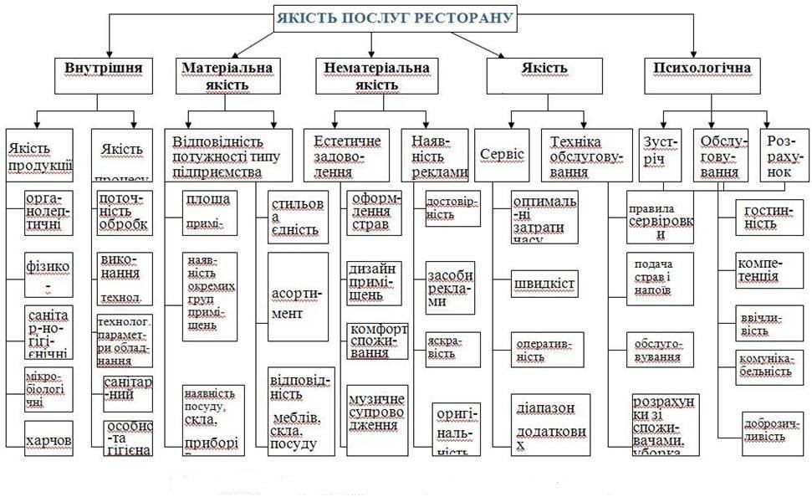
Рис.3.1. Система показників якості послуг ресторану.
Безпосереднє враження про якість готельних послуг клієнт одержує на місці − при першому контакті й огляді відповідного об’єкта. Надання послуг готелю починається тільки тоді, коли клієнт вступає в сферу діяльності підприємства й почуває себе об’єктом процесу обслуговування.
Послуги готелю характеризуються матеріальною й нематеріальною (функціональною) складовими [33]. Перша охоплює рівень технологій, друга – рівень обслуговування.
Основною передумовою для характеристики, оцінювання, планування якості й заходів щодо її вдосконалювання в готельній індустрії може слугувати така сукупність показників (таблиця 3.4).
Матеріальна складова готельної послуги – це приміщення, меблі, офісна техніка, різні системи життєзабезпечення самого готелю та його мешканців (гостей). Матеріальна складова, як правило, повинна відповідати вимогам, що висуваються до відповідних матеріальних об’єктів. Такі вимоги до матеріальної складової викладені у стандартах на туристичні послуги [26, 32].
Таблиця 3.4
Показники якості в готельній індустрії
Якість | Показники
Якість | Матеріальні  («технічні вимірники») | Нематеріальні  («невловимі вимірники» )
Потенційна | Макро- і мікророзташування | Атмосфера готелю
Потенційна | Класифікаційні критерії | Стиль, естетика будівлі
Потенційна | Розташування будівлі | Імідж
Потенційна | Будинок і встаткування  готелю | Приналежність до кооперації  (готельного ланцюга)
Потенційна | Технічний стан готелю  (техніка, функціональність) | Персонал (зовнішній вигляд, одяг)  …
Потенційна | Рівень цін | Персонал (зовнішній вигляд, одяг)  …
Потенційна | Широта й глибина надаваних  послуг | Персонал (зовнішній вигляд, одяг)  …
Потенційна | Персонал (кваліфікація) | Персонал (зовнішній вигляд, одяг)  …
Потенційна | … | Персонал (зовнішній вигляд, одяг)  …
Процесу обслуговування | Чисельність працівників | Атмосфера в кімнатах, ресторані, барі (колірне рішення, сервіровка,  заходи, декор)
Процесу обслуговування | Розташування номерів | Рівень і принципи сервісу
Процесу обслуговування | Технічний стан будівлі (справність телевізора, кондиціонера; робота сауни) | Готовність допомогти, дружелюб- ність, надійність, компетентність, уміння швидко реагувати, здатність  до співчуття з боку персоналу

Продовжекння таблиці 3.4
 | Організація вільного часу  (басейн, тренажерний зал, виставка в холі) | Виробничий клімат  (температура, відносна вологість повітря)
 | Час обслуговування | …
 | Оснащення вивісками  (покажчиками) | …
 | Чистота | …
 | … | …
Підсумкова | Задоволеність клієнтів | Задоволеність клієнтів
Підсумкова | Облікові записи | Відпочинок, зняття напруги
Підсумкова | Рекомендації (ради) | Післяпродажне обслуговування
Підсумкова | Швидкість операцій при  заселенні й виселенні | Відповідність очікувань клієнтів  дійсній якості
Підсумкова | … | …

В першу чергу на надання якісних послуг на підприємстві готельно-ресторанного господарства впливають певні фактори, а саме:
1. Перший фактор – це стан матеріально-технічної бази підприємства. стан матеріально-технічної бази, а саме: зручне планування і якісне облаштування приміщень готелю, оснащення його громадських приміщень і житлових номерів високо комфорта-бельними меблями та устаткуванням, повними комплектами високоякісної білизни, сучасним високопродуктивним кухонним обладнанням, ліфти та ін.
2. Другим важливим фактором є прогресивна технологія обслуговування. Саме цей фактор визначає порядок і способи прибирання приміщень і житлових номерів, реєстрацію і розрахунок гостей, надання послуг харчування та інш.
3. Одним із важливих факторів являється високий професіоналізм персоналу, його компетентність та уміння і готовність чітко, якісно, швидко реагувати на потреби гостей. Важлива висока культура поведінки персоналу.
4. Ще одним важливим фактором надання якісних послуг є управління якістю послуг, створення системи, що передбачає розробку і впровадження стандартів якості послуг, навчання персоналу, контроль, коригування, робота над вдосконаленням обслуговування на всіх ділянках підприємства. Можемо стверджувати, що це – найважливіший фактор якості послуг у сучасних готелях [10, 131].
Проведемо коротеньке дослідження нашого «HOTЕL&RESTOURANT PREMIUM CLUB».
Розпочнемо з стану матеріально-технічної бази, а саме:
Матеріально-технічна база досліджуваного закладу, оснащення та устаткування відповідає вимогам, установленим стандартам для категорії три зірки. Обладнання та меблі відповідають функціональному призначенню приміщень. Відповідно до категорії готелю у кожному номері є такі предмети, як: світильник біля кожного ліжка, лампа, що освітлює робоче місце; кольоровий телевізор у кожному номері; холодильник; тумбочки, столик; односпальне ліжко 90х200 см, двоспальне ліжко 180х200 см, дитяче чи розкладне ліжко, яке дається на прохання гостя; вішалка для верхнього одягу та головних уборів; стільці та інші меблі для сидіння, з розрахунку один предмет на кожного гостя, але не менше двох на номер; стіл; поличка для багажу; щільні штори; прозорі штори; дзеркало в кімнаті та у ванній над умивальником; швейний набір; щітка для чищення взуття; вішаки для одягу та інш.
Разом з тим гості забезпечені постійним електропостачанням, гарячою і холодною водою, опалення, яке забезпечує температуру від 18⁰ С до 22⁰ С у номері та громадських приміщеннях; телекомунікації; телефонний зв'язок; вентиляцією, що забезпечує циркуляцію повітря і запобігає проникненню сторонніх запахів у номер та громадські приміщення; освітлення в номерах природне, у кожному номері є вікно, та штучне забезпечене лампами, у коридорах цілодобове освітлення.
Зручне планування самих житлових та інших груп приміщень готелю. Як ми уже згадували, що наш комплекс розміщений у новій споруді. Основою об’ємно-планувальних вирішень нашого підприємства є його будівля та інші споруди для функціонального призначення. Система організації діяльності в такій будівлі відповідає внутрішнім просторам та поставленим вимогам. Тут діє компактна система з вертикальною організацією зв’язків між групами внутрішніх просторів, що характерна для багатоповерхових готелів.
Саме від функціональних процесів залежать угрупування приміщень і враховуються взаємозв’язки приміщень, що вимагають безпосереднього сполучення приміщень Наприклад ресторанний зал, вестибюль, сервісна, кухня і ін. Існують у готелі взаємозв’язки приміщень за допомогою горизонтальних і вертикальних комунікацій, це коридори, сходи.
Основними функціональними елементами серед груп приміщень в досліджуваному закладі є: вестибюльна група приміщень, або група приймально-допоміжних приміщень; приміщення адміністрації; група житлових приміщень; житлових та господарських приміщень; приміщень інженерного устаткування; приміщень ресторанного господарства; група приміщень культурно-масового надання послуг і рекреації.
Організація взаємозв'язку всіх функціональних груп визначає архітектурну композицію приміщень. У нашому випадку, коли готельно-ресторанний комплекс розташований в межах міста на обмеженому просторі та дає можливість компактно розташувати різноманітні комунікації, використовує централізовану композицію – всі групи, за винятком господарської, розміщують в одній будівлі [30].
Усі житлові номери, яких тут 54,та інші його громадські приміщення оснащенні комфортабельними меблями та устаткуванням, повні комплекти високоякісної білизни, сучасне високопродуктивне кухонне обладнання та ін.
Надаються у нашому закладі послуги харчування, що пов’язані із виготовленням, кулінарних страв та напоїв, та їх реалізацією. Сніданок входить у вартість проживання, також за доступну ціну можна замовити разом і обід. Як і сніданок, обід подається за типом шведської лінії. Існує дитяче меню. Окремо вечерю можна замовити згідно існуючого меню закладу. Також є окреме дитяче меню. На швецькій лінії організовано чайний, кавовий, вітамінний стіл. У меню сніданку та обіду представлений широкий вибір страв на вибір. Обовязково на обід є дві гарячі перші страви на вибір, що характерно, що страви не повторюються кожен день. На другі гарячі страви представлено по три гарніри та три страв із м’яса чи риби, що подаються у спеціальних кухонних мармітах для гарячих став. І тому коли б не прийшов гість на сніданок чи обід, у визначений для цього час, страва завжди гаряча.
Щодо обслуговуючого персоналу, то можемо сказати , що тут працюють фахівці. Працівники володіють високим професіоналізмом і професійними компетенціями, чітко і швидко готові надати якісну послугу, яку очікує гість. Отож проведемо аналіз персоналу. Специфіка роботи в готелі полягає в тому, що її працівникам доводиться постійно спілкуватися з новими і незнайомими людьми, з величезною розмаїтістю характерів гостей [14, 28].
Згідно пункту 1.8 Правил №19 персонал, який бере безпосередню участь у наданні послуг гостям, повинен мати відповідну професійну підготовку, володіти іноземними мовами в необхідному обсязі в залежності від категорії готелю, обов’язково додержуватись правил службового етикети.
Обов’язковою вимогою згідно Правил 19 п.1.9, для всіх працівників готельно-ресторанного підприємства необхідно проходити медичне обстеження, результати якого відображаються в особових медичних книжках. Особова медична книжка пред'являється для контролю на вимогу представників установ державної санітарно-епідеміологічної служби [3]. Щодо медичних вимог, то персонал проходить періодичний медогляд.
Тому усі працівники повинні бути висококваліфіковані. Що стосується кваліфікації, то весь обслуговуючий персонал пройшов професійну підготовку, що відповідає наданим послугам. У штаті є один працівник, що пройшов курси, пов’язані із забезпеченням безпеки проживаючих у готелі та підготовлений з питань безпеки харчування.
Згідно з існуючими кваліфікаційними вимоги до працівників готелів категорії три зірки усьому персоналу, який безпосередньо контактує із гостями, це і адміністратор, і портьє, і офіціант, і покоївки, згідно штатного розпису, необхідно володіти на достатньому рівні двома іноземними мовами, або адаптуватися до мов країн з яких найчастіше зупиняються гості.
З цим трішки виникає проблема у досліджуваному готелі, адже не всі працівники володіють двома іноземними мовами, але можемо сказати, що у готелі є працівники, що володіють польською, німецькою, англійською мовою.
Розглянемо професійні якості персоналу. Щодо володіння професійними навичками у на претензій та зауважень не виникло., згідно проведеного аналізу відгуків гостей. Персонал у готелі вихований, професійно підготовлений. Якщо хтось із офіціантів немає професійної освіти, то він проходить навчання серед своїх колег. Діє так би мовити курс допомога новачкам. Персонал вміє створити атмосферу гостинності, завжди ввічливий, привітний, уважний, готовий допомогти, виконує, в розумних межах, прохання проживаючих. Виявляє терпіння та витримку. Щодо носіння уніформи, то тут може зробити зауваження. Не всі працівники дотримуються цих вимог. Форму носять лише офіціанти, а навіть адміністратор на стійці прийому гостей одягнений у звичайному одязі. Хоча весь персонал усіх категорій готелів, що вступає в контакт з проживаючими, повинен носити одяг-форму, який у ряді випадків включає особистий значок із вказівкою імені та прізвища. Форма завжди чиста й у гарному стані.
Чисельність персоналу в службах відповідає розміру готельного комплексу й обсягів обслуговування.
Пропонуємо розглянути організаційну структуру закладу «HOTЕL&RESTOURANT PREMIUM CLUB наведена на рисунку 3.2.
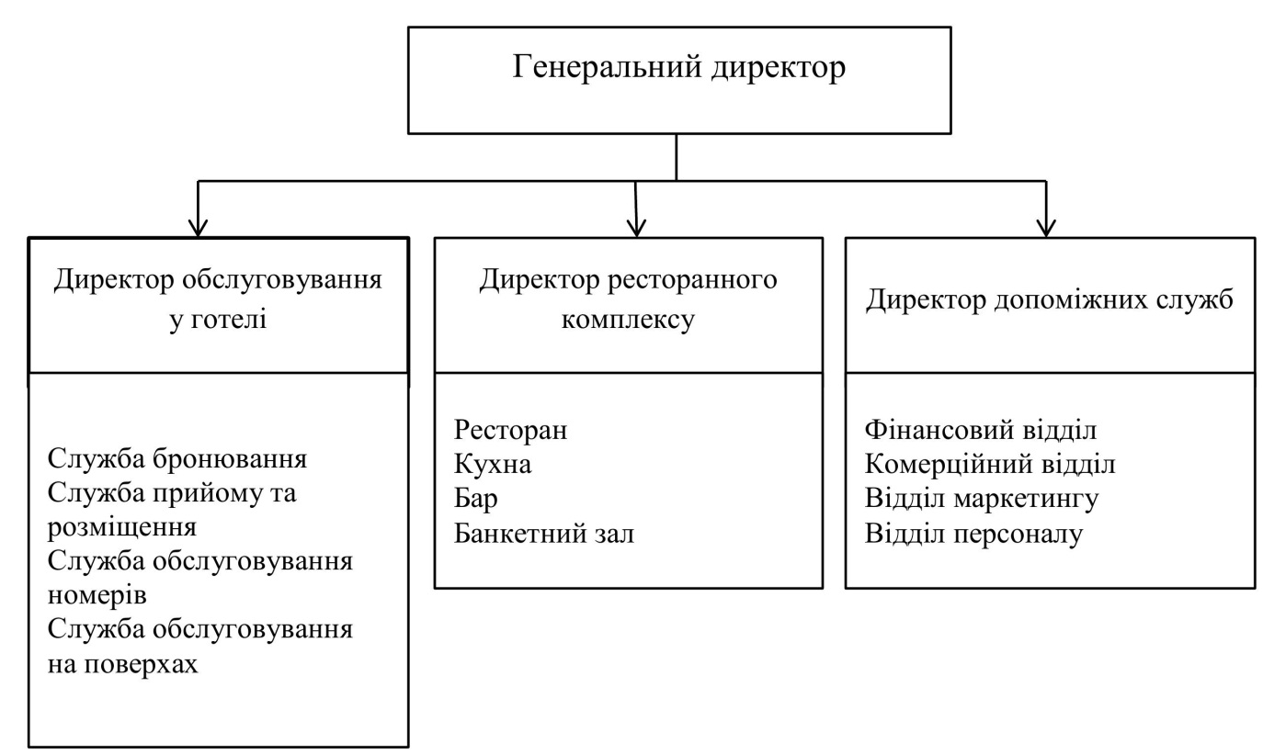
Рис. 3.2. Організаційна структура готельно-ресторанного комплексу «HOTЕL&RESTOURANT PREMIUM CLUB»
Послуги які надаються персоналом досліджуваного закладу відповідають нормам які висунені до 3-х зіркових готелів. Наведемо приклад відгуків гостей залишених на Booking.com:
1. «Номер чистий, комфортний. Кухня вишукана та смачна. Персонал привітний та ввічливий. Особливо хотіли ПОДЯКУВАТИ адміністратору Насті, адміністратору ресторану Ярославові, офіціанту Юрію та всьому персоналу Premium Club» [45].
2. «Відпочивали у даному готелі вдруге. І знову все на висоті, персонал привітний, номер чистий, кухня смачна, басейн теплий. Окремо слід відмітити старання керівництва готелю Ви молодці святкування дня незалежності було чудово сплановано та насичено цікаве. Головне не зупиняйтесь на досягнутому. Обов’язково приїдемо до Вас ще» [45]. «В номерах чисто, дуже чисто в ванній кімнаті, теплий басейн на вулиці – чистий !! Дуже красива територія ! «Дякую за живу музику, гра на саксофоні на фоні гір було божественно) Сніданки та обіди були смачні та різноманітні (за 5 днів однакових основних страв не було). Ігрова кімната теж х В ресторані смачно, ціни теж адекватні!! З дітками їхати супер!! [45]»
3. «Сподобалося: персонал який працює на літній терасі дозволив користуватися стільцями, столом та надав посуд для користування (замовлень в ресторані ми не робили). На час нашого перебування в готелі була розважальна програма, що потішила!» [45] та багато інших позитивних відгуків (рисунок 3.3).

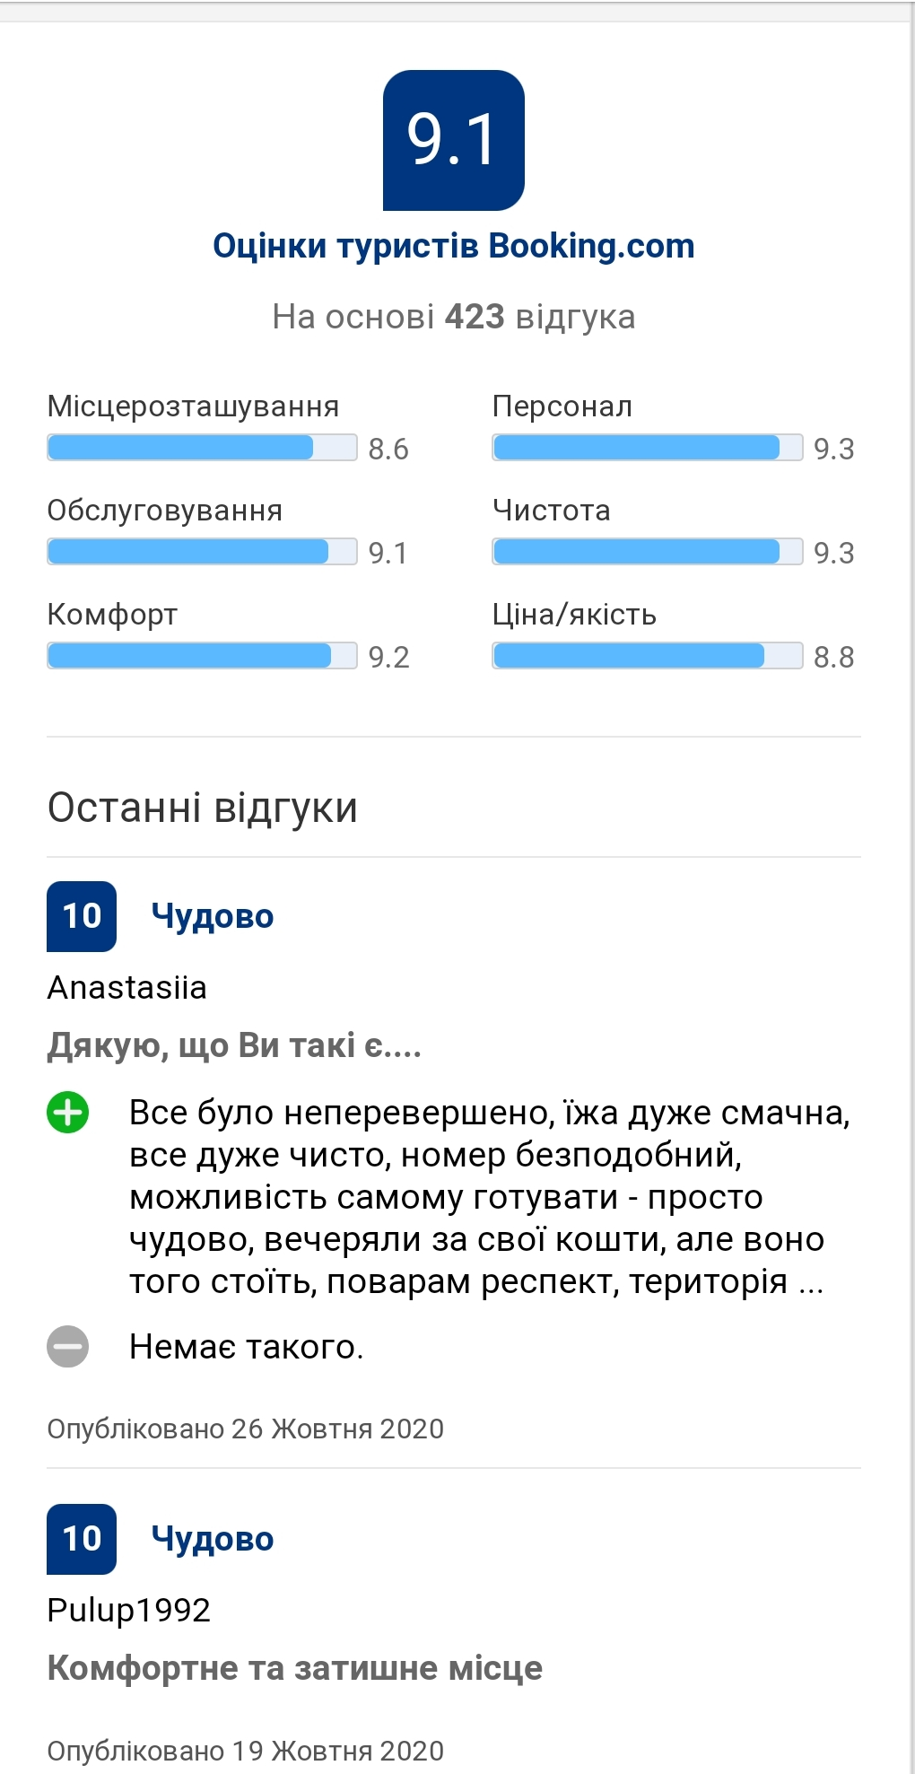
Рис. 3.3. Оцінка туристів закладу на Booking.com
У нашому досліджуваному закладі дбають і про надання послуг з організації культурно-масових заходів. Такі послуги включають проведеня вечірок, зустрічей, тематичних заходів, музичні програми, проведення майстер-класів.
У нашому готелі гості можуть почути відпочиваючи біля басейну живий звук гри на саксофоні, чи почути звуки скрипки.
Щодо забезпечення послуги із забезпечення культурно-масових заходів, то у готелі проводяться різні святкові заходи та вечірки для гостей. Ось 24 жовтня запланована була і проведена вечірка до дня всіх святих, так званого святкування Halloween, бо в нас найдобріше та найатмосферніше свято ever! Встигніть зробити Вашу осінь яскравою разом з «Premium Club» P.S. і вишенька на торті – теплий басейн.
3 жовтня була влаштована найочікуваніша подія осені – «Premium beer fest». Незабутня атмосфера, веселі розваги, чудовий настрій та тотальне перезавантаження гарантовано! Осінь буває яскравою разом з «Premium Club».
До Дня Незалежності свято вдалося всім, хто мріяв поєднати гірський відпочинок,домашній затишок та отримати незабутні враження.
Часто запрошують на виступ живу музику, гра на саксофоні налаштовує відвідувачів закладу на позитив.
Крім послуг проживання, харчування та дозвілля, у досліджуваному закладі «Premium Club» надаються і послуги для оздоровлення.
Родзинкою готельно-ресторанного комплексу «Premium Club» є басейн з підігрівом на вулиці. Це великий басейн розміром 15 на 8 метрів, глибиною від 1м до 1 м 50 см. Це дуже важливо для дітей віком до 10 років, адже глибина має бути не більша ніж метр. А для дітей віком від 14 років – до півтора метра. Однак біля дітей такого віку поруч завжди має бути людина, яка вміє плавати. Басейн – це місце де діти можуть у нарукавниках чи жилетах вчитися плавати. Але слід пам’ятати, що у будь-якому разі поруч має бути дорослий.
Вода в басейнах постійно підігрівається до комфортної температури, завжди очищується і оновлюється через фільтри.
Відпочиваючи в басейні, тут можна милуватися оточуючими видами прекрасних Карпат і насолоджуватись краєвидами, що допомагає розслабитися і забути про всі проблеми. Тут добре скупаєтесь і просто прекрасно проводите вільний час.
До послуг гостей пропонується:
- Завжди тепла, чиста і прозора вода;
- Завжди доброзичлива атмосфера і приємна музика;
- На території комплексу біля басейну зручні лежаки, парасольки.
На території комплексу , біля басейну об лаштований бар. Тут можна придбати охолоджуючі і смачні напої або перекусити.
До послуг відвідувачів пропонується спа-зона. Адже найкращий спосіб, який допомагає оздоровитися, отримати заряд сил та бадьорості – це проведення часу у зоні релаксу. Погодьтесь – немає нічого кращого, аніж морозним вечором зігрітись у бані, поплавати у басейні та випити чашку трав’яного чаю у компанії близьких.
Крім насолоди такий відпочинок приносить надзвичайну користь для здоров’я – виводить з організму шкідливі речовини, сприяє розслабленню та відновленню м’язів.
Для досягнення максимальної насолоди та оздоровлення відпочиваючих на території готелю «Premium Club» облаштована комфортабельна сучасна спа-зона.
Зона спа-відпочинку у «Premium Club» включає:
- Римську баню, оформлену в оригінальному дизайні.
- Закритий басейн з підігрівом.
- Кімнату для відпочинку.
- Душові кабіни та санвузол.
Максимальна кількість відвідувачів – 6 дорослих або 4 дорослих + 3 дітей. Вартість відвідування спа-зони:
Вартість включає користування кімнатою відпочинку, римською банею, внутрішнім басейном, душовими кабінами та туалетом – 2 години.
При замовленні спа на одну годину – вартість становить 600 грн/год.
Важлива частина інфраструктури готелю «Premium Club» у Яремчі – тренажерний зал. Адже людина, яка слідкує за своєю фізичною формою та здоров’ям, навіть у період відпочинку не залишає спорт. Тому вирішили попіклуватися про своїх гостей та облаштувати комфортабельний спортивний зал з усім необхідним спорядженням [44].
Переваги тренажерного залу у готелі «Premium Club»:
Відвідування входить у вартість проживання.
Якісне обладнання для різних видів фізичної активності: боксерська груша, велодоріжка, бігова доріжка, штанга, гантелі.
Можна відвідувати у будь-який зручний час.
Приміщення спортзалу має безпечне та зручне килимове покриття.
Сучасна вентиляційна система, що гарантує свіже та чисте повітря у залі.
Заняття спортом на місцевості з освіжаючим гірським кліматом – це можливість відновити гармонію тіла і духу під час відпочинку.
Вартість відвідування спортзалу для мешканців готелю – безкоштовно.
Послугами готелю «Premium Club» у Яремчі регулярно користуються організації з метою проведення на його території різноманітних корпоративних заходів: семінарів, тренінгів, переговорів, презентацій або невеликих групових нарад. Переваги використання конференц залу у готелі «Premium Club»:
Просторе приміщення загальною площею 40 м².
Зручне розташування. Конференц зал знаходиться на першому поверсі готелю.
Підходить для досить численних заходів. Максимально допустима кількість місць для посадки – 40.
У залі передбачене як природнє, так і штучне освітлення.
Особливості територіального розташування готелю, його широка інфраструктура, сучасне технологічне обладнання, а також привітний і турботливий персонал забезпечать гостей заходу усім необхідним для роботи та відпочинку. Використання конференцзалу для кожного заходу вартість бронювання розраховується індивідуально [44].
Послуги дитячої кімнати. Інфраструктура готелю «Premium Club» спланована таким чином, щоб зробити сімейний відпочинок максимально цікавим та комфортним як для дітей, так і для їх батьків.
Гірське чисте повітря та чаруючий краєвид – це, безумовно, насолода найвищого ступеню. Проте далеко не кожну дитину можна зацікавити таким видом проводження часу.
Щоб проживання було корисним абсолютно для кожного мешканця готелю, ми облаштували дитячу розважальну кімнату. Тут маленькі гості можуть активно провести вільний час. Дорослі ж мають змогу побути на самоті, знаючи, що їх діти перебувають у безпечному та цікавому місці.
Переваги дитячої кімнати у готелі «Premium Club» у тому, що відвідування входить у вартість проживання.
Активний відпочинок у горах передбачає велику кількість походів та поїздок. Для зручності більшість відвідувачів «Premium Club» приїжджають на власному автомобілі, тому на території готелю облаштований зручний паркінг.
Крім надання гостям комфортного проживання та достатнього вибору розваг, тут також піклуються про рівень безпеки. З цією метою на території «Premium Club» цілодобово працює охорона [43].
Переваги автопарковки у готелі «Premium Club»:
Паркування входить у вартість проживання.
Розташована прямо на території готелю, немає необхідності витрачати дорогоцінний час, щоб до неї дістатися.
Кількість паркомісць обмежена.
Кількість місць для паркування машин обмежена.
Проводиться цілодобовий відеонагляд. Камери працюють як на самій території готелю, так і за її межами.
Можемо узагальнити, що даний готель надає основні послуги, що входять у вартість проживання, харчування і інші послуги, а саме користування басейном, автостоянкою, Wi-Fi, дитячим майданчиком та кімнатою для дітей, спортивним тренажерним залом, тенісним столом. Також на місці проживання можна отримати і додаткові послуги, такі як розміщення домашніх тварин, прання, оренда банного халату, послуги СПА, масаж, трансфер, засоби гігієни, виклик таксі, організація екскурсії та ін.
Готель самостійно визначає ціну та перелік основних послуг, що входять у ціну номера, а також перелік додаткових послуг. До того у кожному номері готелю розміщена інформація для гостей де вказано години роботи, додаткові послуги та ціни на них.
На підставі договору, який укладається після оформлення документів на проживання, заповнення анкети та засвідчується розрахунковою квитанцією або іншим розрахунковим документом, що підтверджує укладання договору надаються готельні послуги.
На сьогоднішній день не існує обов’язкової вимоги, щодо ведення первинної документації, типової форми готельного рахунку також. Але для забезпечення ведення документації заклад веде типову форму первинної документації в електронному вигляді.
Досліджуваний нами готель «HOTЕL&RESTOURANT PREMIUM CLUB» зареєстрований на різних соціальних мережах такі як Facebook. Згідно досліджень 2019 року користувачами цієї найпопулярнішої мережі є 2.2 млрд. активних користувачів всього світу щомісяця. Instagram – цією мережею користується 1 млрд. людей. У системі розміщений готель Booking.com, Planet Hotels, Guru.ua, Go Hotels.com.ua, Hotels-24,ua, Tripadvizor, DOKARPAT та інших мереж та систем. Це дає можливість пропонувати свої послуги далеко за межі області та й країни, знайти своїх потенційних гостей.

Висновки за розділом 3.
Для нашого дослідження було обрано готельно-ресторанний комплекс «Hotel & Restaurant Premium Club». У ході проведеної об'єктивної комплексної характеристики закладу та загального аналізу можемо стверджувати, що його місце розташування зручне. Готель «Hotel & Restaurant Premium Club» розташований у затишному куточку України – курорті Яремче, знаходиться в центрі населеного пункту. Адже дуже важливе зручне географічне розташування готельно-ресторанного комплексу, оскільки відстань до курорту Буковель 35 км , до селища Ворохта становить 29 км, а до селища Верховина - 60 км. Як видно з розміщення «Hotel & Restaurant Premium Club», знаходиться неподалік від гірськолижних трас, що вигідно для любителів гірсько-лижного катання.
Після проведеної комплексної оцінки досліджуваного закладу, можемо стверджувати, що це 3-х зірковий готель, який відповідає вимогам та визначенню готелів такого класу. Розміщений «Hotel & Restaurant Premium Club» у чотириповерховій будівлі. Номерний фонд готелю складається з 54 номерів категорії стандарт, люкс та напівлюкс.
Можемо узагальнити, що даний готель надає основні послуги, що входять у вартість проживання, харчування і інші послуги, а саме користування басейном, автостоянкою, Wi-Fi, дитячим майданчиком та кімнатою для дітей, спортивним тренажерним залом, тенісним столом. Також на місці проживання можна отримати і додаткові послуги, такі як розміщення домашніх тварин, прання, оренда банного халату, послуги СПА, масаж, трансфер, засоби гігієни, виклик таксі, організація екскурсії та ін.
Можемо підтвердити позицію готелю як готелю сімейного типу. Тут дійсно комфортно відпочивати з дітьми. У «Hotel&Restaurant Premium Club» доступні майданчик, манеж і дитяче меню. Персонал може допомогти з організацією дозвілля.
Для дорослих діє активно розвинений спортивно-оздоровчий комплекс, спортивний зал. У закладі можна пограти в настільний теніс та настільний футбол.
Для ділових подорожей існує конференц-зал.
Для гостей на власному автомобілі є безкоштовна стоянка під відео спостереженням.
Можливе розміщення з тваринами вагою до 10 кг і зростом до 45 см.
Підсумовуючи наші дослідження, можемо стверджувати, що це підприємство підходить для дружніх компаній, для сімейної відпустки, а також для тих, хто бажає провести романтичний відпочинок в Карпатах. Улюблене місце гостей у напрямку Яремче, відповідно до незалежних відгуків. Заклад надає VIP-відпочинок в Карпатах за доступною ціною.
РОЗДІЛ 4. ШЛЯХИ УДОСКОНАЛЕННЯ ЯКІСТЮ ПОСЛУГ ГОТЕЛЬНО-РЕСТОРАННОГО КОМПЛЕКСУ «HOTEL&RESTAURANT PREMIUM CLUB» М. ЯРЕМЧЕ

4.1. Рекомендації щодо запровадження шляхів удосконалення якості послуг в «HOTЕL&RESTOURANT PREMIUM CLUB»
Ніщо так не допомагає у підвищенні надання готельно-ресторанних послуг, як достовірне вивчення того, що саме необхідно гостю і знати його очікування, дізнатися чим мотивується споживач при виборі отримання послуг саме ти чи іншим готельно-ресторанним закладом. Гість приїжджає до закладу зі своїми потребами , а завдання закладу задовольнити усі вимоги гостя.
Лише через розуміння поведінки гостя й задоволення його потреб можна конкурувати з іншими закладами. Завжди пам’ятати, що найважливішою фігурою у сфері гостинності є гість, відвідувач, споживач, турист, людина яка потребує вашої послуги.
Для вивчення ситуації на підприємствах готельно-ресторанного господарства необхідно проводити постійне оцінювання функціонування процесів з виконання послуг, це дасть змогу виявляти і проводити роботу над поліпшенням їх якості та й активно їх реалізовувати [ 34].
Основною метою проведення аналізу є виявлення систематичних помилок, причин їх виникнення та своєчасному їх попередженні. Знаємо, що причина, яка лежить у основі помилки, не завжди видима, тому її слід вчасно намагатися виявити. Зазвичай помилки, які були допущені під час надання послуги персоналом або споживачами, можна пояснити недоліками функціонування послуг, зумовлені рядом причин. Серед яких можемо назвати складність операції, недостатньо методики або неадекватності, умов робочого місця, підготовки персоналу, відсутність інструкцій чи ресурсів та інші причини.
У курортному готелі «HOTЕL&RESTOURANT PREMIUM CLUB» потрібно створювати всі необхідні умови для гостей з обмеженими можливостями. Адже згідно до вимог до готелів 3 зірки, що присвоєно досліджуваному закладу, то умови повинні бути створені такі, щоб задовольняти потреби. Передбачати устаткування для задоволення потреб гостей з обмеженими фізичними можливостями інвалідів та інших мало мобільних груп населення.
У «HOTЕL&RESTOURANT PREMIUM CLUB» потрібно працювати над тим, щоб полегшити відпочинок своїми послугами особам, що ставляться до основних груп недієздатності, тобто людям:
- що пересуваються винятково на інвалідних колясках − шляхом виділення й розмітки відповідної ширини місць паркування, що дозволяє колясці виїхати з автомобіля, транспортних площ (коридорів, прихожих у номерах, санітарних приміщень), що дають можливість маневрувати на колясці, виключення сходів і порогів, відповідної ширини внутрішніх і зовнішніх дверей (також у санітарних приміщеннях), установки пристроїв, що полегшують користування ванною, умивальником, туалетом, пристосування замків, поручнів, висоти стійок і висоти розташування телефонних автоматів до потреб людей, що користуються інвалідними колясками, відповідної візуальної інформації [7];
- що пересуваються за допомогою милиць, протезів, палок, візків – шляхом розміщення поручнів на спусках, сходах і в коридорах, опор, що підтримують милиці й ціпки біля столів, крісел і стійок, усунення порогів і сходів, виключення можливості підковзнутися на сходах, доріжках і підлогах [7];
- глухих, глухонімих, таких, що погано чують, шляхом використання оптико-акустичної сигналізації (наприклад, можливість подачі зовні світлового сигналу замість стукоту у двері), установки індукційних петель у місцях обслуговування (стійка адміністратора, каса), що поліпшують роботу слухових апаратів, відповідної візуальної інформації, знання мови глухонімих деякими працівниками;
- що погано бачать, шляхом установки світло-акустичної сигналізації, написів/покажчиків відповідних розмірів, розташованих на висоті 150 см, контрастних кольорових сполучень для того, щоб можна було розрізняти кінці сходів і стулки дверей, зміни фактури поверхні паркету або килимової доріжки з метою звернути увагу на зміну напряму руху й можливих перешкод.
Для повноцінного контролю, надання та підвищення якості готельних послуг, необхідно здійснювати постійний аналіз надання послуг гостям готелю «HOTЕL&RESTOURANT PREMIUM CLUB». Для цього необхідно постійно проводити моніторинг.
Моніторинг надання послуг та виявлення їх якості повинен складатися з результатів добре продуманих заходів аналізу і оцінок, що базуються на відповідних джерелах інформації. У моніторинг можемо включити:
- усю інформацію та висновки аналізу, щодо виконання послуги, її ефективність та результативність процесу надання послуги та досягнення високої якості й задоволеності гостя;
- використовувати та проводити аналіз висновків внутрішньої перевірки, застосування й ефективності всіх елементів системи якості в досягненні встановлених цілей забезпечення якості послуги [7];
- слідкувати над змінами, які викликані інноваційними технологіями та новинками техніки та устаткування, концепціями якості, стратегіями ринку, соціальними або екологічними умовами.
Пропонуємо використати для виявлення оцінки якості послуг та її підвищення застосовувати «Менеджмент претензій гостей готелю». У рамках якого здійснюється створення основи для поліпшення процесів реалізації послуг і продуктів, розвиток і підтримування орієнтованого на клієнта іміджу готелю, вивчення проблем готелю. Пропонуємо вести «Електронну базу гостей», що дозволяє зберігати інформацію про гостя, включаючи його віросповідання, звички, смакові пристрасті, неприємні ситуації, що відбулися під час його проживання й іншу інформацію.
Зазначені пропозиці та їх застосування призведе до збільшення обсягів надання якісних послуг та разом і збільшення середнього прибутку. Тобто, підвищення якості призведе до збільшення обсягів реалізації, а це, в свою чергу, до зростання чистого прибутку підприємства.
Рекомендуємо проводити регулярно внутрішні аудити якості для перевірки застосування й ефективності системи якості, а також дотримання специфікації послуги, специфікації надання послуги й специфікації керування якістю послуг.
Для цього використається ряд інших методів, що включають, наприклад: контрольні закупівлі для наступного порівняння, сховані закупівлі, опитування споживачів, аналіз скарг і пропозицій, команди аудита сервісу й ін. Багато якісних характеристик, що одержали суб'єктивну оцінку з боку споживачів, можуть бути використані надалі сервісною організацією для кількісної оцінки.
За підвищення рівня якості послуг основна відповідальність покладена на персонал. Ось тут у першу чергу, необхідно підвищити кваліфікацію та рівень спілкування персоналу, для досягнення цього можна проводити курси підвищення кваліфікації й майстер-класи, а так само направляти персонал на виставки і ярмарки, для одержання досвіду спілкування з аналогічними готельними підприємствами.
Можливим варіантом ліквідування розбіжностей сприйняття якості в споживача й виконавця та удосконалення якості послуг у «HOTЕL&RESTOURANT PREMIUM CLUB» є розробити модель керування якістю послуг:
- формування політики в області якості;
- організація роботи з якості;
- аналіз функціонування системи якості з боку керівництва;
- докумементоване оформлення системи якості;
- взаємодія з гостем;
- розробка і ведення документації;
- постійний контроль і оцінка якості послуг;
- аналіз відповідності якості послуг вимогам споживача;
- здійснення корегувальних дій.
Чим менше розходжень між очікуваними та фактичними послугами , тим краще для гостей і для підприємства. Чим менше розходжень між очікуваним і фактичним обслуговуванням, тим краще для гостя й для підприємства. Із запровадженням політики якості в готелі, ці розходження будуть поступово зменшуватися.
Основним елементом у політиці якості – це створення корпоративної культури на підприємстві. Адже корпоративна культура – це цілий комплекс цінностей та переконань, що розділяють весь колектив. Можемо стверджувати, що це колективна свідомість і менталітет цілої фірми. Корпоративна культура визначає поводження між працівниками готелю, їхні відносини із гостями, керівництвом, постачальником т.і.
Різні підприємства, виходячи з конкретних стратегічних цілей своєї діяльності, можуть включати в систему показників для удосконалення якості послуг різні складові. Так, пропонуємо впровадження системи управління якістю послуг на підприємстві готельно-ресторанного господарства використовуючи 10 основних показників якості, які запропоновані споживачами для оцінки якості надаваних їм послуг [65]:
- довіра;
- безпека;
- доступність;
- комунікабельність;
- розуміння (знання) проблем споживача;
- відчутні характеристики − компоненти послуги, що вірно відбивають її якість;
- надійність − послуги надаються акуратно й на стабільному рівні;
- швидкість реакції − службовці чуйні, творчо й швидко підходять до рішення проблем і задоволення запитів споживачів;
- компетентність − обслуговуючий персонал має необхідні навички й знання;
- увічливість − персонал привітний, поважний і турботливий.

  - Модель аналізу якості послуг очима гостей
Для виявлення та формування потенційних гостей закладу «» необхідно вивчити потреби гостей. Для цього необхідно впровадити в систему роботи з удосконалення якості послуг модель виявлення потенційного гостя. Мета вироблення цієї моделі полягає в тому, яким чином можна мінімальними зусиллями вивчити потреби гостя та сформувати його портрет.
Перший крок – визначення типового гостя готелю. Для цього складаємо анкету. Питаннями якої можуть служити наступні питання: де проживає гість, його здатність до оплати високоякісних послуг, сімейний стан, вік рівень освіти, періодичність та тривалість відпочинку у готелі, тощо. У цей перелік можна залучити питання які містять питання про наявність дітей, захоплення, прагнення відвідання екскурсій, яких саме.
Другий акт полягає у формуванні портрета гостя. Саме за результатами анкетування потрібно скласти портрет типового гостя. Не середнього (середній вік, середній прибуток і т.д.), а саме яскраво вираженого, давши числову оцінку непостійних, за якими його можна віднести до конкретного компоненту.
Кращий варіант – описати так цю людину, щоб її можна було виобразити Можна, навіть, дати ім’я. Дивовижно, але це працює. Особливо для персоналу: вони по-іншому будуть обслуговувати тьотю Машу та Марію Іванівну.
Третій крок допомагає усвідомлювати, як гість взаємодіє з послугою.
Зрозуміти, в яких ситуаціях користується послугами готелю. Як заміняє таку потребу і живе без неї. Чим заповнює свій вільний час. Це дуже важливо, тому що одержання готельних послуг не є першою необхідністю.
Четвертий крок зводиться до того, щоб довести отриману інформацію до керівництва: чи сходиться портрети реального та очікуваного гостя. Який відсоток складає той різновид гостей, яку б ми хотіли зробити основною? Чи є в наявності ресурси. Отримати згоду на визначення запитів гостя.
П’ятий крок полягає у підготовці анкети на конкретизацію очікувань гостя. Вони повинні охарактеризувати той закладу, в якому б хотіли проводити своє дозвілля.
Пропонуємо використовувати методику SERVQUAL, ставимо на оцінювання ті позиції, які вважаємо важливими, залишаємо місце висловити власні потреби та побажання.
На шостому кроці доопрацьовуємо питання попередньої анкети: оцінити наявність цих показників потреб гостя саме у вашому готелі. Для цього потрібно трішки модифікувати питання. Замість «Привітність персоналу» звертаєм увагу на «Привітність персоналу саме вашого готелю і т. д.
Сьомий крок. Визначаємо значущість кожної з названих позицій: а саме наявність місця для паркування, швидкість обслуговування, ймовірність наданої інформації і т. ін.
Восьмий крок. Переходимо до розгляду та здійснення аналізу отриманих результатів, окреслюємо середні показники та відносимо ці дані до таблиці. За даними з першої анкети формуємо рейтинг очікування, другої – рейтинг сприйняття, третьої – рейтинг важливості (табл.4. 1):
Таблиця 4.1
Результати дослідження якості послуг
Експертні оцінки | Рейтинг сприйняття | Рейтинг очікування | Коефіцієнт якості | Рейтинг важливості
Зручне розташування | 44 | 4,9 | -0,5 | 4, 7
Достатня площа для парковки | 4,6 | 4, 8 | -0,2 | 4,1
Доступність та простота отримання інформації | 3,9 | 4,1 | -0,2 | 3,8
Транспортна доступність | 3, 9 | 4,1 | -0,2 | 3,8
Додаткові послуги | 4,7 | 5 | -0,3 | 5

За результатами добре видно, де з точки на погляд гостя готель «недотягує». В першу чергу треба звернути увагу на ті показники, які гості виділили як найбільш вагомі, та ті, де спостерігаються найбільші відхилення між очікуванням та сприйняттям.
Критерій оцінки якості наданої послуги для гостя – це діапазон його задоволеності, тобто відповідність отриманого та очікуваного. Критерій діапазон задоволеності гостя – це бажання повернутися ще раз і порадити це зробити своїм друзям і знайомим.

Висновки за розділом 4
Підсумовуючи вищесказане, можемо зробити наступні висновки. Ніщо так не допомагає у підвищенні надання готельно-ресторанних послуг, як достовірне вивчення того, що саме необхідно гостю і знати його очікування, дізнатися чим мотивується споживач при виборі отримання послуг саме ти чи іншим готельно-ресторанним закладом. Гість приїжджає до закладу зі своїми потребами , а завдання закладу задовольнити усі вимоги гостя.
Лише через розуміння поведінки гостя й задоволення його потреб можна конкурувати з іншими закладами. Завжди пам’ятати, що найважливішою фігурою у сфері гостинності є гість, відвідувач, споживач, турист, людина яка потребує вашої послуги.
У курортному готелі «HOTЕL&RESTOURANT PREMIUM CLUB» потрібно створювати всі необхідні умови для гостей з обмеженими можливостями.
Для повноцінного контролю, надання та підвищення якості готельних послуг, необхідно здійснювати постійний аналіз надання послуг гостям готелю «HOTЕL&RESTOURANT PREMIUM CLUB». Для цього необхідно постійно проводити моніторинг.
У нашому дослідженні пропонуємо шляхи удосконалення якості послуг у курортному готелі «HOTЕL&RESTOURANT PREMIUM CLUB».
Пропонуємо впровадження системи управління якістю послуг на підприємстві готельно-ресторанного господарства, використовуючи 10 основних показників якості.
За підвищення рівня якості послуг основна відповідальність покладена на персонал. Ось тут у першу чергу, необхідно підвищити кваліфікацію та рівень спілкування персоналу, для досягнення цього можна проводити курси підвищення кваліфікації й майстер-класи, а так само направляти персонал на виставки і ярмарки, для одержання досвіду спілкування з аналогічними готельними підприємствами.
Для удосконалення якості послуг у «HOTЕL&RESTOURANT PREMIUM CLUB» необхідно розробити модель керування якістю послуг.
Для вивчення потенційних гостей та вивчення їх потреб, а також для формування портрету гостя, нами була запропонована модель аналізу якості послуг очима гостей.

ВИСНОВКИ
Проведені дослідження дозволили в повному обсязі досягти поставленої мети. Опанування методології і методики оцінювання надання якості товарів і послуг, термінологічно-понятійного апарату дозволило розробити теоретичні та практичні рекомендації з удосконалення якості послуг у готельно-ресторанному комплексі «HOTEL&RESTAURANT PREMIUM CLUB» в м. Яремче Івано-Франківської області.
Для досягнення мети на початковому етапі здійснено аналіз послуг, комплексну оцінку функціонування та якість наданих послуг досліджуваного готельно-ресторанного комплексу «HOTEL&RESTAURANT PREMIUM CLUB».
Для удосконалення якістю послуг пропонуємо застосувати такий системний підхід до управління якістю, що передбачає використання таких принципів як цілеспрямованість, комплексність, безперервність, об'єктивність та оптимальність.
Встановлено, що достовірне вивчення потреб і мотивації споживача, знання його очікувань, найкраще допомагає у підвищенні надання готельно-ресторанних послуг. Гість приїжджає до закладу зі своїми потребами, а завдання закладу задовольнити усі вимоги гостя. Лише через розуміння поведінки гостя й задоволення його потреб можна конкурувати з іншими подібними закладами.
У курортному готелі «HOTЕL&RESTAURANT PREMIUM CLUB» слід створювати всі необхідні умови для гостей з обмеженими можливостями.
Для повноцінного контролю, надання та підвищення якості готельних послуг, необхідно здійснювати постійний моніторинг надання послуг гостям готелю.
Важливим результатом дослідження є розробка шляхів удосконалення якості послуг у курортному готелі «HOTЕL&RESTAURANT PREMIUM CLUB». Пропонуємо впровадження системи управління якістю послуг на підприємстві готельно-ресторанного господарства, використовуючи 10 основних показників якості.
За підвищення рівня якості послуг основна відповідальність покладена на персонал. Тому, у першу чергу, необхідно підвищити кваліфікацію та рівень спілкування персоналу. Для цього персонал має регулярно проходити курси підвищення кваліфікації чи професійне стажування; брати участь у майстер-класах, виставках чи ярмарки тощо. Для удосконалення якості послуг необхідно розробити модель керування якістю послуг.
Для вивчення потенційних гостей та вивчення їх потреб, а також для формування портрету гостя нами запропоновано модель аналізу якості послуг очима гостей.
Підсумовуючи можемо зробити висновок, що система управління якістю послуг на підприємствах готельно-ресторанного господарства – досить складний процес. Саме з розробкою та впровадженням її на підприємстві, можна підвищити якість самих послуг. Надання готельних послуг і їх споживання є взаємозв'язаними. Саме тому готельно-ресторанне підприємство повинне постійно розробляти нові системи, методи щодо підвищення та удосконалення якості послуг, щоб мати можливість перевищити очікування гостей від якості послуг.

